|  |  |
| --- | --- |
| Alunos | R.A. |
| Marcos Roberto de Menezes | C-17EAH0 |
| Marcio Barbado Junior | C-234125 |
| Danilo de Araujo Vasconcellos | C-05FEH0 |
| Anderson Misson | C-082HG8 |
| Roger Coudounarakis | 9791353 |

DESENVOLVIMENTO DE UMA FERRAMENTA

PARA COMUNICAÇÃO EM REDE

# São Paulo (SP)

# 2016

|  |  |
| --- | --- |
| Alunos | R.A. |
| Marcos Roberto de Menezes | C-17EAH0 |
| Marcio Barbado Junior | C-234125 |
| Danilo de Araujo Vasconcellos | C-05FEH0 |
| Anderson Misson | C-082HG8 |
| Roger Coudounarakis | 9791353 |

DESENVOLVIMENTO DE UMA FERRAMENTA

PARA COMUNICAÇÃO EM REDE

Trabalho de Desenvolvimento de uma ferramenta de comunicação em rede. O mesmo tem como objetivo Avaliação da Disciplina de APS – ATIVIDADES PRÁTICAS SUPERVISIONADAS do grupo em epígrafe do 5º Período de Ciência da Computação: Sala:

# São Paulo (SP)

# 2016

|  |  |
| --- | --- |
| Alunos | R.A. |
| Marcos Roberto de Menezes | C-17EAH0 |
| Marcio Barbado Junior | C-234125 |
| Danilo de Araujo Vasconcellos | C-05FEH0 |
| Anderson Misson | C-082HG8 |
| Roger Coudounarakis | 9791353 |

DESENVOLVIMENTO DE UMA FERRAMENTA

PARA COMUNICAÇÃO EM REDE

Trabalho de Desenvolvimento de uma ferramenta de comunicação em rede. O mesmo tem como objetivo Avaliação da Disciplina de APS – ATIVIDADES PRÁTICAS SUPERVISIONADAS do grupo em epígrafe do 5º Período de Ciência da Computação: Sala:

# Aprovado em: Banca Examinadora

**/** **/**

# Prof. Paulo

# Universidade Paulista - UNIP

**DEDICATÓRIA**

Dedicamos este trabalho ao corpo docente da Universidade Paulista UNIP –Campus Paraiso de São Paulo – SP do curso de Ciência da Computação e aos profissionais da área de Ciência da Computação que dedicam sua vida para construir um mundo cada dia melhor.

# AGRADECIMENTOS

Agradecemos a equipe Neomix, sua equipe (Engenheiro José Roberto H. Romero , José Mário, Larissa, Juninho, João Batista) e demais não citados, que nos receberam muito bem em suas instalações.

Em especial gostaríamos de destacar a atenção generosa dispensada pelo Engenheiro José Roberto H. Romero, que mesmo com limitações pós-cirúrgicas não mediu esforços para nos receber e apresentar sua bela empresa, dando inclusive uma aula à parte.

“Os sonhos devem ser ditos para começar a se realizarem. E como todo projeto, precisam de uma estratégia para serem alcançados. O adiamento destes sonhos desaparecerá com o primeiro movimento”.

Paulo Coelho

# SUMÁRIO

1. INTRODUÇÃO 6
2. OBJETIVO 7
3. CONCEITO DE CONCRETO 11
4. EMPRESA NEOMIX CONCRETO 12
   1. Tipos de Concretos Fabricados pela Empresa 12
5. RECURSOS HÍDRICOS DISPONÍVEIS A CENTRAL E AO MUNICÍPIO.. 14
   1. Fonte de Água como Fonte de Suprimentos de Água 14
      1. A Água como Matéria Prima 15
      2. Tecnologias para Purificação da Água 16
   2. Reutilização da Água pela Central 17
   3. Capacidade da Produção de Água Potável pela ETA 18
      1. Preço de Venda a População de Cravinhos 19
   4. Sistema de bombeamento de água bruta 20
      1. Tipos de Reservatórios Existentes no Município 20
   5. Agente Coagulante Apresentando suas Vantagens e Desvantagens 24
      1. Agente Coagulante 24
      2. Tratamento da Água Subterrânea 24
      3. Qualidade da Água Distribuída no Município 27
   6. Sistema de Decantação e Tipos de Decantadores 28
      1. Sistema de Decantação 28
      2. Tipos de Decantadores 29
   7. Sistema de Filtração e Desinfecção 30
      1. Reciclagem e Reaproveitamento 30
      2. A Importância dessa Prática 31
      3. Métodos de Reutilização da Água Industrial 31
   8. Porcentagem de Perda de Água Tratada na Distribuição 32
   9. Tipos de Reservatório Existentes no município 32
      1. Elevados 33

5.9.3 Enterrado 33

1. CONCRETO DE ALTO DESEMPENHO COM ADITIVOS 35
2. LABORATÓRIO DA CENTRAL 36
   1. Controle Tecnológico 36
   2. Ensaios e Testes com Corpos de Prova 38
      1. Resultados 41
3. RELATÓRIO FINANCEIRO DA CENTRAL 44
   1. Traços Mais Vendidos 44
   2. Volume médio mensal e Faturamento 44
   3. Preço do Concreto 44

EQUIPAMENTOS E ESTRUTURA FÍSICA QUE COMPOEM A

9 45

CENTRAL..................................................................................................

10 REFERÊNCIAS BIBLIOGRÁFICAS 52

# – INTRODUÇÃO

O presente Relatório Técnico apresenta às atividades desenvolvidas através de pesquisas para a criação de um chat em Java para permitir que duas ou mais pessoas possam se comunicar em uma rede, utilizando o protocolo TCP/IP

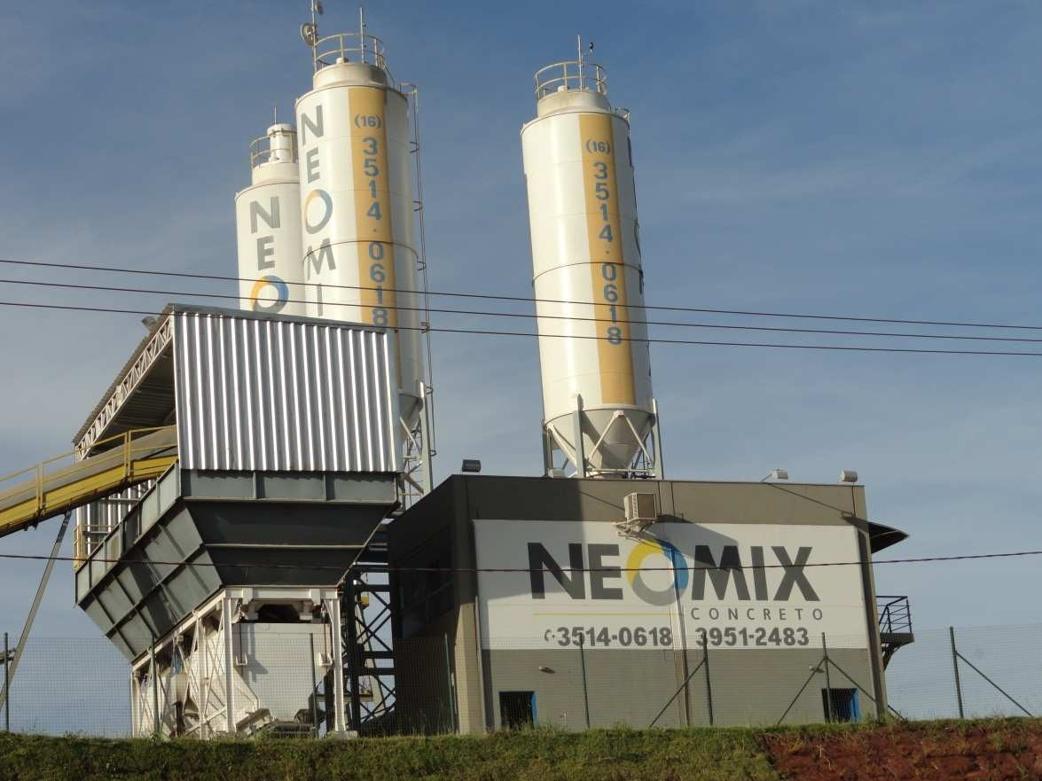

Doc. Fotográfico Nr. 001

Vista da Empresa Neomix pela Rod.

Anhanguera.

# – OBJETIVO

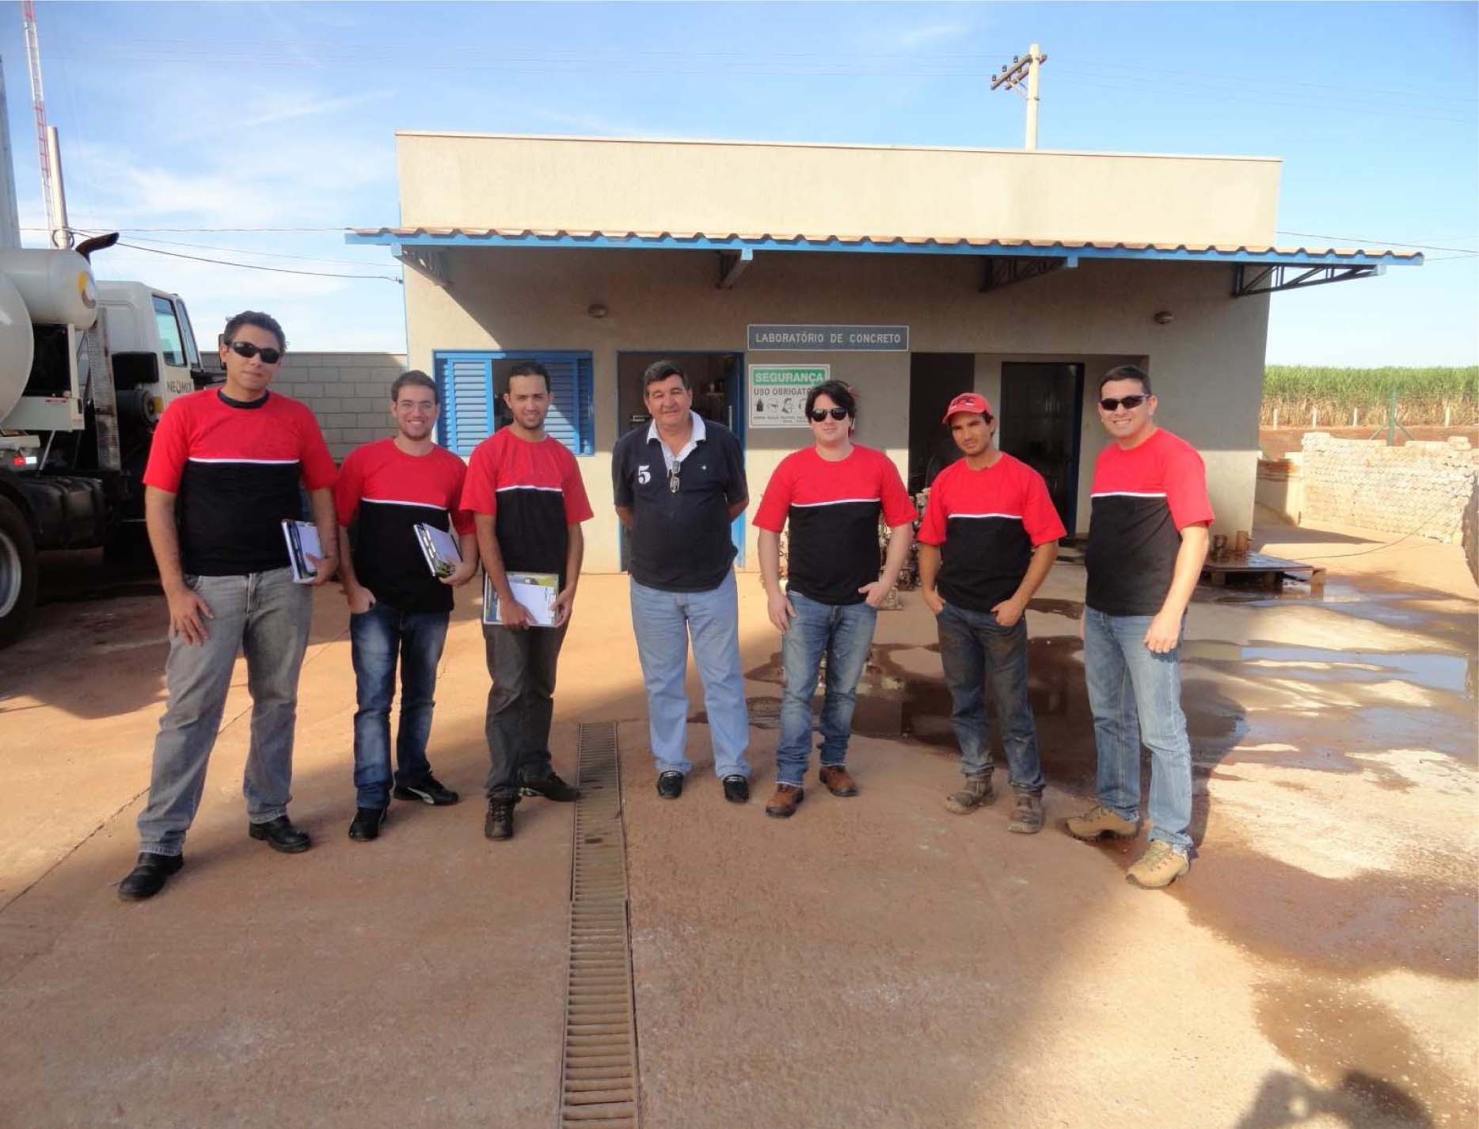

Lugar onde ira a foto do APP

# – Conceito de Uma Thread

Uma [Thread](http://www.devmedia.com.br/programar-com-threads-em-java/30886) pode ser considerada um fluxo de controle sequencial dentro de um programa, onde damos algum job e ela o realiza, provendo maior performance. Em programação é muito importante saber aplicar formas de [processamento assíncrono](http://www.devmedia.com.br/arquitetura-de-software-atributos-para-decisoes-do-projeto-arquitetural/16121), pois atualmente temos processadores altamente velozes e não sabemos explorá-los devidamente. No nosso chat que criaremos nesse artigo, a Thread será usada para controlar o fluxo de mensagens enviadas e recebidas por um cliente, pois imagina se todos elas fossem armazenadas numa fila e processadas unicamente por uma thread: o serviço seria precário e provavelmente ninguém usaria.

# – Conceito Socket

[**Socket**](http://www.devmedia.com.br/java-socket-entendendo-a-classe-socket-e-a-serversocket-em-detalhes/31894) é um meio de comunicação usado para viabilizar a conexão cliente/servidor, onde um cliente informa o endereço de IP e a respectiva porta do servidor. Se este aceitar a conexão, ele irá criar um meio de comunicação com esse cliente. Logo, a combinação de Threads e Socket é perfeita para implementação de um chat.

Dados e códigos do Socket

# – RECURSOS HÍDRICOS DISPONÍVEIS A CENTRAL E NO MUNICÍPIO

* 1. **- Fonte de água bruta como fonte de suprimentos de água**

A empresa conta com um reservatório de água amplo, com capacidade suficiente visando atender a demanda da empresa. Sua água é extraída do subsolo através de poço artesiano.

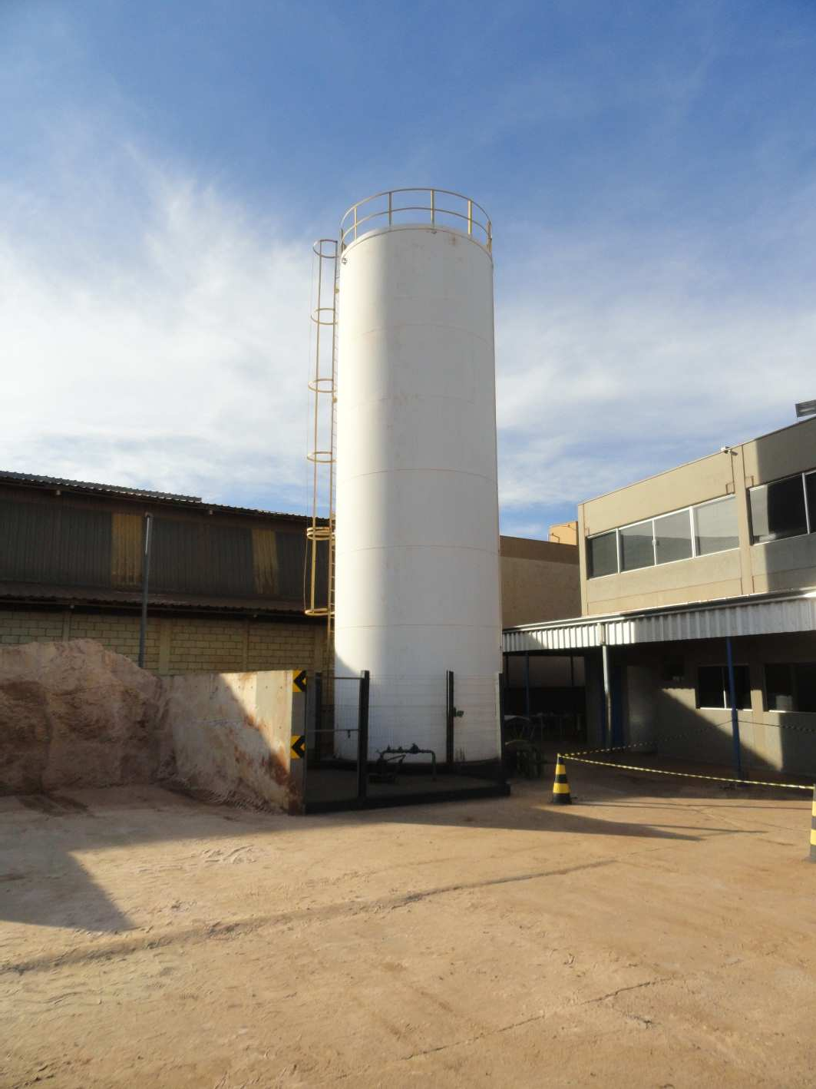

Doc. Fotográfico Nr. 004

Foto do Reservatório de Água da Central

# - A Água como Matéria-Prima

Água bruta é o mesmo que água não tratada, pode ser a água de um rio, fonte, poço, barragem, etc.

A água bruta pode ser água potável ou água não potável. Para o bombeamento da mesma em canais pode ser utilizado um Parafuso de Arquimedes ou outro tipo de bomba hidráulica.

Com o crescimento das cidades, o suprimento de água passou a depender da retirada do precioso líquido de mananciais. Porém, se chegam às residências, comércio e indústria em condições de consumo, é devolvida ao meio ambiente praticamente sem tratamento.

Mas não é apenas para o consumo humano que a água precisa ser tratada para ser aproveitada. Não é porque a água tem especificações para o consumo humano que estará apta à elaboração de medicamentos, alimentos, cosméticos e ou matérias-primas químicas e farmacêuticas. Toda a instalação de água para processo relacionada com os produtos para a saúde necessita de adequação da água potável. Uma Estação de Tratamento de Água (ETA) deve ter um projeto especificado por técnico responsável e seleção de equipamentos adequada, prevendo a qualificação de fornecedores.

Há ainda outras providências a serem tomadas para se atingir as especificações desejadas. Inicialmente, deve-se analisar a água a ser tratada com um laboratório qualificado e, a partir dos resultados encontrados e da finalidade do uso, seleciona-se o melhor tratamento, levando-se em consideração a relação custo- benefício.

A água para a indústria farmacêutica, alimentícia, de bebidas, etc. tem exigências diferentes para a elaboração do seu produto final. Várias indústrias já tratam e reutilizam água residual de processo. Esterilização com lâmpadas ultravioletas e tratamento com ozônio, por exemplo, já são tecnologias alternativas para desinfecção da água, ao invés da cloração normalmente utilizada.

# - Tecnologias para purificação da água

Diante das necessidades que se apresentaram, técnicos de todo o mundo desenvolveram métodos para suprir a indústria com água dentro dos parâmetros necessários. Entre essas técnicas, destacam-se:

Dessalinização: processo que elimina os sais dissolvidos na água. O objetivo da dessalinização é produzir água com pouco conteúdo salino para empregá-la em diversas atividades industriais, tais como produção de vapor em caldeiras, semicondutores, indústria farmacêutica, alimentícia, etc.

Desmineralização: apresenta duas variantes - a troca iônica e a osmose reversa. Troca iônica: este processo baseia-se no emprego de resinas sintéticas de troca iônica.

As resinas sequestram os sais dissolvidos na água por meio de uma reação química, acumulando-se dentro de si mesma. Por este motivo, periodicamente, as resinas precisam ser regeneradas com ácido e soda cáustica (reação química reversa) para remover os sais incorporados, permitindo o emprego das resinas em um novo ciclo de produção, e assim sucessivamente por anos.

Osmose reversa: nesse processo empregam-se membranas sintéticas porosas com tamanho de poros tão pequenos que filtram os sais dissolvidos na água. Para que a água passe pelas membranas é necessário pressurizar a água com pressões maiores de 10 kgf/cm2. Os fabricantes de membrana se esforçam com sucesso para desenvolver novos produtos/membranas que filtrem mais sais com pressões menores, ou seja, mais eficientes.

Destilação: baseia-se na produção de vapor por aquecimento da água condensada praticamente isenta dos mesmos.

As tecnologias empregadas são a troca iônica e osmose reversa, podendo ser empregada independentemente ou de forma combinada. Quando uma água muito pura é solicitada, se emprega troca iônica ou osmose seguida por troca iônica. A dessalinização é aplicada nos mais variados ramos de atividade e processos dentro da indústria, tais como, produção de vapor em caldeiras, semicondutores, indústria farmacêutica, alimentícia, química, petroquímica, indústria de papel e celulose, pigmentos, resinas, etc.

# - Reutilização de Água pela Central

A Central conta com um sistema de decantação para reutilização da água usada para lavar os equipamentos. Este processo permite reutilizar esta água para outras finalidades, evitando o desperdício ou a utilização de uma nova água ou até mesmo a devolução desta ao meio ambiente de forma desordenada e sem tratamento.

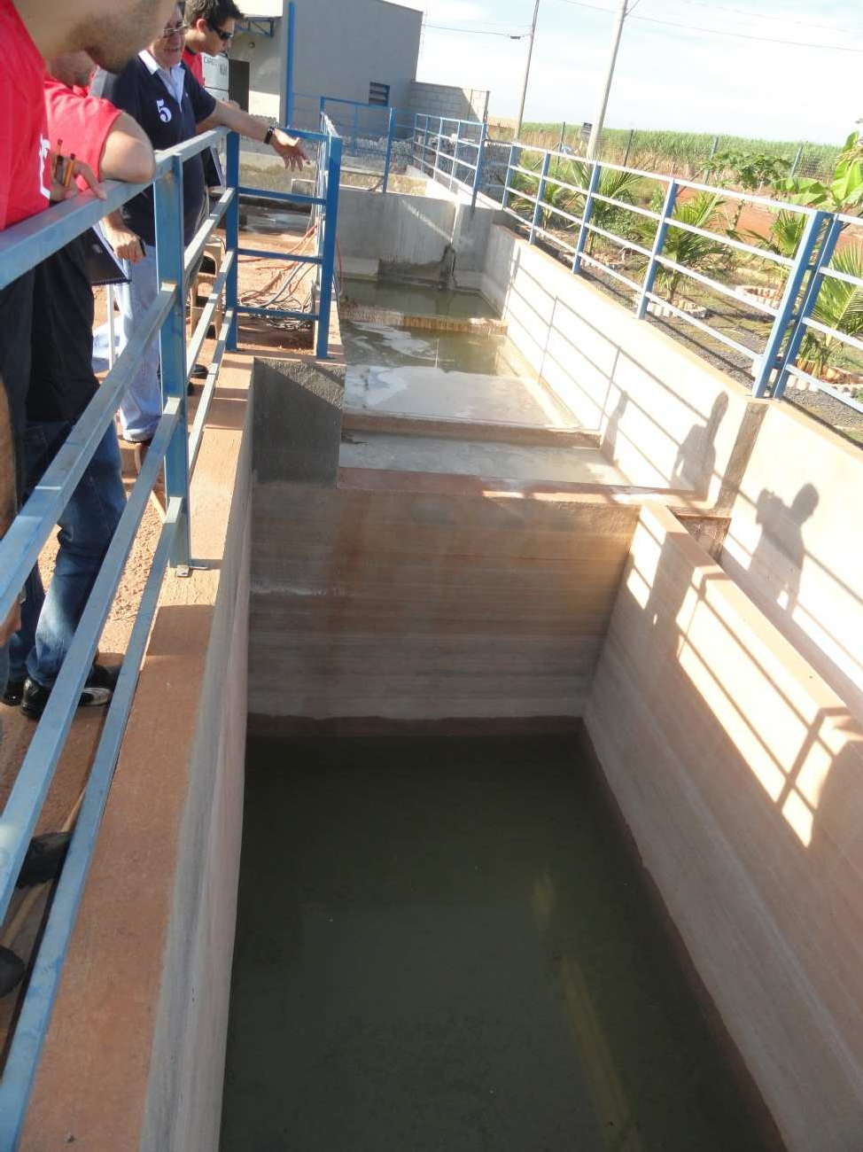

Doc. Fotográfico Nr. 005 Foto do Poço de Decantação.

# - Capacidade da produção de água potável pela ETA e preço de venda à população no Município de Cravinhos (SP)

Sistema de produção de água potável de Cravinho – SP é feito através de poços aquíferos, por esse motivo a mesma não precisa de uma Estação de Tratamento de Água, os principais poços habituados na cidade são:

Sistema de abastecimento Jardim Acaciais com capacidade de 200 m³/h

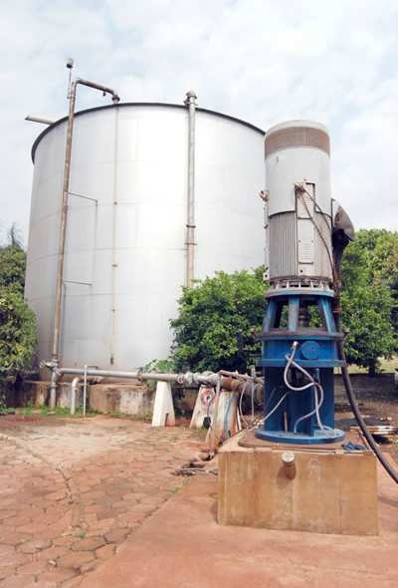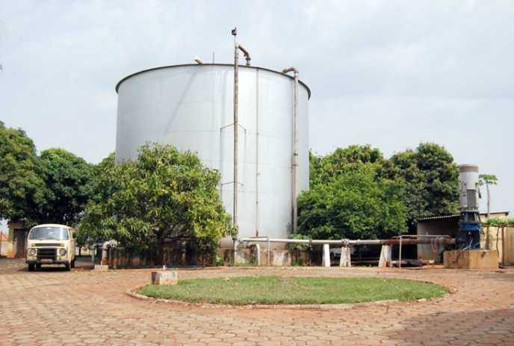

Doc. Fotográfico Nr. 006

Sistema de Bombeamento para o Reservatório.

Doc. Fotográfico Nr. 007 Reservatório D´agua

Sistema de abastecimento Santa Cruz com capacidade de 160 m³/h

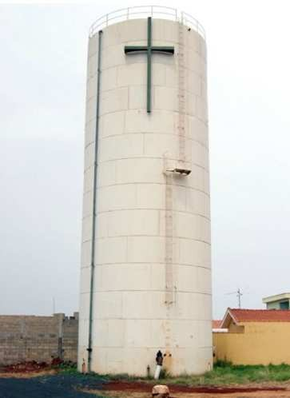

Doc. Fotográfico Nr. 008

Sistema de Armazenamento e Distribuição.

Sistema de abastecimento Jardim Itamarati com capacidade de 120 m³/h

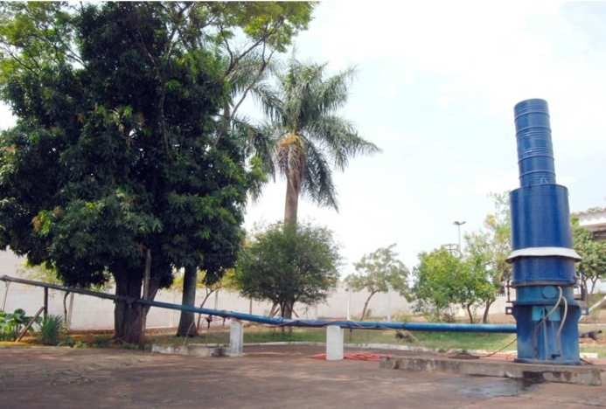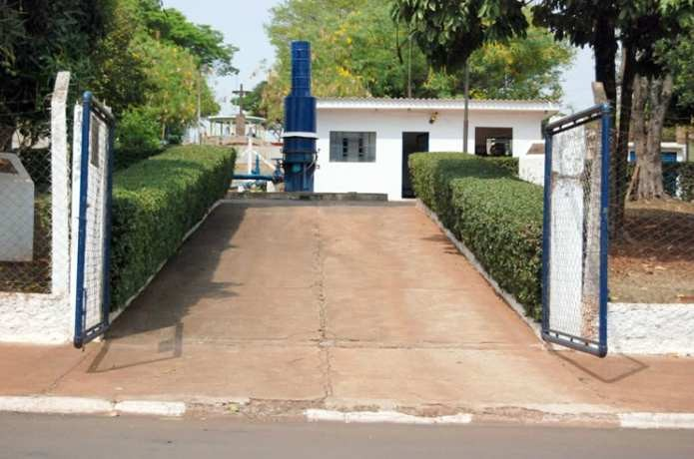

Doc. Fotográfico Nr. 009 Sistema de Bombeamento.

Doc. Fotográfico Nr. 010 Poço Jardim Itamarati.

# 5.3.1 - Preço de Venda a População de Cravinhos

|  |  |  |  |  |  |  |
| --- | --- | --- | --- | --- | --- | --- |
|  | **VALORES EXPRESSORES EM REAIS POR METRO CÚBICO** | | | | |  |
|  |  | | | | |  |
|  | **CONSUMO** | **ÁGUA** | **ESGOTO SANITÁRIO** | **TOTAL** | **TARIFA** |  |
|  |  | | | | |  |
|  | **00 a 10m³** | **R$ 1,50** | **R$ 1,00** | **R$ 2,50** | **R$ 24,99** |  |
|  | **11 a 20m³** | **R$ 1,50** | **R$ 1,00** | **R$ 2,50** | **Conforme o consumo** |  |
|  | **21 a 30m³** | **R$ 1,83** | **R$ 1,22** | **R$ 3,05** | **Conforme o consumo** |  |
|  | **31 a 40m³** | **R$ 2,41** | **R$ 1,62** | **R$ 4,03** | **Conforme o consumo** |  |
|  | **41 a 50m³** | **R$ 3,27** | **R$ 2,18** | **R$ 5,45** | **Conforme o consumo** |  |
|  | **acima de 51m³** | **R$ 4,42** | **R$ 2,94** | **R$ 7,36** | **Conforme o consumo** |  |
| Fonte: Sistema de Abastecimento de Água e Esgoto Municipal. Tabela 1. | | | | | | |

# – Descrição do Sistema de Bombeamento de Água Bruta

Um Sistema de Abastecimento de Água inicia-se pela captação da água bruta do meio ambiente, depois há um tratamento adequado para torná-la potável e, por última, há a distribuição até os consumidores, em quantidade suficiente para suprir suas necessidades de consumo. Esse sistema pode ser dimensionado para pequenas populações ou para grandes metrópoles, dependendo da necessidade da localidade.

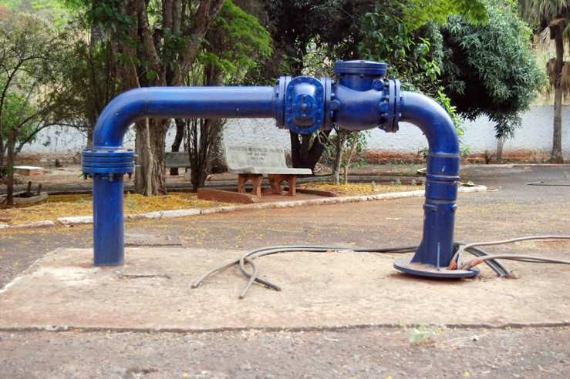

**Doc. Fotográfico Nr. 013 Dreno Santa Cruz.**

O Sistema de Abastecimento de Água representa o "conjunto de obras, equipamentos e serviços destinados ao abastecimento de água potável de uma comunidade para fins de consumo doméstico, serviços públicos, consumo industrial e outros usos".

Esse sistema é composto por várias etapas até que a água chegue às torneiras dos consumidores. As etapas estão dispostas a seguir:

1. **Captação**: a água bruta é captada em mananciais superficiais (barragens, lagos, etc) ou subterrâneos (poços);
2. **Adução**: a água captada nos mananciais é bombeada até as ETAs (Estações

de Tratamento de Água) para que possa ter tratamento adequado;

1. **Tratamento**: através de uma série de processos químicos e físicos, a água bruta é tornada potável para que possa ser distribuída à população;
2. **Reservação**: depois de tratada, a água é bombeada até reservatórios para que fique à disposição da rede distribuidora;
3. **Distribuição**: a parte final do sistema, onde a água é efetivamente entregue ao consumidor, pronta para ser consumida.

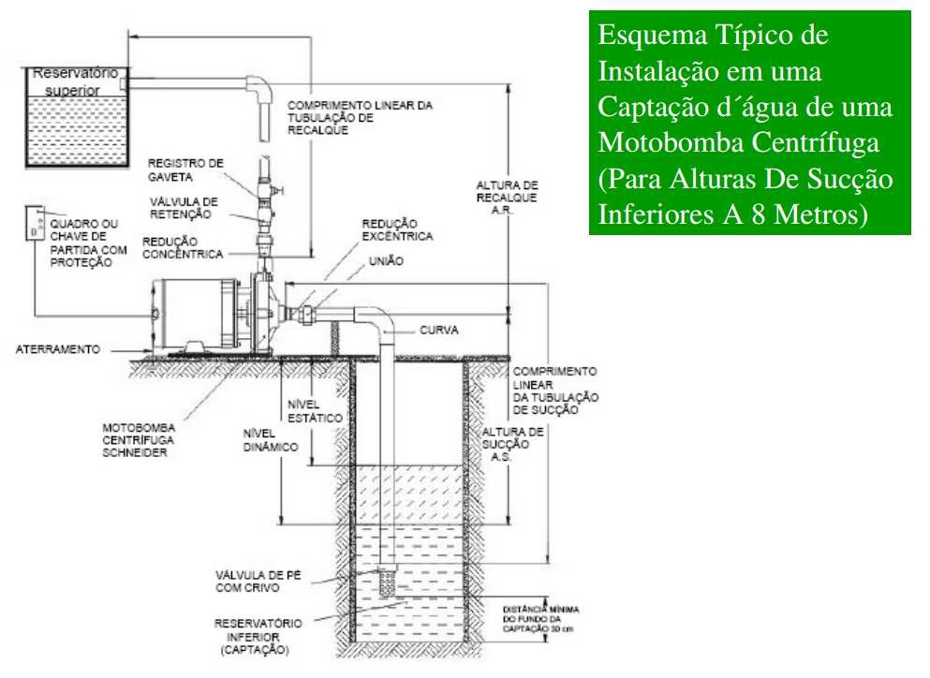

Doc. Fotográfico Nr. 014

Foto do Processo Captação D´agua – Motobomba Centrífuga

# – Agente coagulante apresentando suas vantagens e desvantagens.

# – Agente Coagulante

A coagulação tem por objetivo transformar as impurezas que se encontram em suspensões finas, em estado coloidal, e algumas que se encontram dissolvidas em partículas que possam ser removidas pela decantação ou flotação e filtração.

# - Tratamento de Água Subterrânea.

No município, as principais fontes de água provem de lençóis subterrâneos profundos, estes que apresentam geralmente uma excelente qualidade, apresentando uma composição constante num mesmo lençol, sendo menos vulnerável à poluição que a água de camadas menos profundas.

De um modo geral, a água subterrânea não contém oxigénio dissolvido. Podem encontrar-se neste tipo de água algumas substâncias como o gás carbónico, ferro, manganês, amónia ou ácidos húmicos e mais raramente nitratos e pesticidas (em zonas onde se pratica uma agricultura intensiva).

Em função dos problemas existentes recorre-se às seguintes tecnologias de tratamento para tornar a água potável:

**>Arejamento:** para oxigenar e retirar gás carbónico

**.>Filtração:** através de areia para eliminar ferro e manganês e eventualmente amónia

**>Desinfecção**: para garantir a qualidade bacteriológica durante a adução até à distribuição. A desinfecção é realizada geralmente com cloro através de uma solução de hipoclorito de sódio (NaOCl)

**>Tratamentos específicos:** para eliminação de nitratos e pesticidas (por exemplo,

remoção de azoto e filtração em carvão activado granular, respectivamente).

A matéria-prima (água bruta desprovida de tratamento) apresenta-se sob a forma de uma dispersão coloidal, onde a fase dispersante é líquida (água) e a fase dispersada é sólida (coloide ou impureza). A fase sólida dispersada na fase líquida confere cor e turbidez à água.

A cor é proveniente da presença de substâncias coradas dissolvidas na água, podendo-se ainda classificar em cor verdadeira e cor aparente, conforme definido a seguir.

1. Cor verdadeira: devida somente às substâncias dissolvidas tendo sido separada a turbidez.
2. Cor aparente: devida à cor e turbidez, determinada sem separação do material em suspensão.

A água colorida é de aspecto desagradável (fator estético), sendo indesejável ao abastecimento público. A cor exerce influência na escolha do tipo do tratamento a que deve ser submetida a água e sua variação obriga a alterar a dosagem dos produtos químicos usados na etapa de clarificação. A cor natural provém principalmente da vegetação e de processos de degradação do ambiente.

A turbidez é proveniente da presença de substâncias visíveis (partículas) em suspensão que interferem na transparência da água. As matérias em suspensão são sílica, argila, matéria orgânica finamente dividida, plâncton e outros micro organismos. Também pode ser devida à presença de pequenas bolhas de ar. A turbidez define-se como a medida da interferência à passagem da luz, provocada pelas matérias em suspensão, ocasionando a reflexão e a absorção da luz. Depende da granulometria e da concentração das partículas. Partículas grandes, mesmo em concentrações elevadas, acusam pequena turbidez, enquanto que partículas menores acusam maior turbidez. Assim como a cor, a turbidez também está relacionada com fator estético. Águas com altos valores de turbidez podem reduzir a eficiência do tratamento e alterar o sabor e odor da água.

A turbidez exerce grande interferência na determinação da cor e deve ser removida por centrifugação da amostra a ser analisada. Não é recomendado realizar a filtração da amostra, porque o processo de filtração remove parte da cor. Caso não seja possível a remoção da turbidez para a análise da cor, registra-se o valor da cor como sendo, conforme mencionado anteriormente, “cor aparente”. Adicionalmente, o parâmetro cor é fortemente influenciado pelo valor do pH da amostra, e aumenta à medida que o pH também aumenta. Ao se determinar o valor da cor, deve-se registrar o valor do pH correspondente.

Para a remoção de cor, turbidez e carga orgânica presentes nas águas, ou seja, para a remoção de impurezas, torna-se necessário a desestabilização da dispersão coloidal. Como, de um modo geral, a maioria dos colóides dispersos em água, onde o a faixa de pH se encontra entre 5 a 10, apresentam carga negativa, deve ser adicionado à água um eletrólito que contenha uma carga de sinal contrário à carga das partículas coloidais presentes na água.

A desestabilização é a minimização e/ou eliminação das forças repulsivas que mantém as impurezas separadas. Esta desestabilização é conseguida na etapa de coagulação. Torna-se importante destacar que as etapas de coagulação e floculação são praticamente simultâneas e interdependentes e, por este motivo, podem ser consideradas uma única etapa denominada coagulação/floculação.

A etapa de coagulação é um processo unitário que consiste na formação de coágulos, através da reação do coagulante, promovendo um estado de equilíbrio eletrostaticamente instável das partículas no seio da massa líquida. Os coagulantes mais usados no processo de coagulação são os sais de metais à base de alumínio ou ferro, tais como sulfato de alumínio, cloreto férrico, sulfato férrico, sulfato ferroso e policloreto de alumínio. Também se utilizam produtos auxiliares conhecidos como polieletrólitos catiônicos, aniônicos ou não iônicos. A coagulação depende de fatores como temperatura, pH, alcalinidade, cor verdadeira, turbidez, sólidos totais dissolvidos, força iônica do meio, tamanho das partículas, entre outros parâmetros.

**Vantagem e Desvantagem** – Com a remoção de partículas através da Flotação, em suspensão e/ou flutuantes (fase dispersa) de um meio líquido (fase contínua) para o

caso em que a densidade da fase dispersa é menor que a da fase contínua. Trata-se de processo físico muito utilizado para a clarificação de efluentes e a consequente concentração de lodos, tendo como vantagem a necessidade reduzida de área e como desvantagem um custo operacional mais elevado devido à mecanização.

# – Qualidade da Água Distribuída no Município

**INFORMAÇÕES**

**CRAVINHOS**

**SOBRE**

**A QUALIDADE DA ÁGUA DISTRIBUÍDA EM**

**EM CONFORMIDADE COM O DECRETO FEDERAL 5.440 de 04/05/2005**

|  |  |  |
| --- | --- | --- |
| (1) |  | SISTEMA DE ABASTECIMENTO SANTA CRUZ. |
| (2) |  | SISTEMA DE ABASTECIMENTO JARDIM ITAMARATI. |
| (3) |  | SISTEMA DE ABASTECIMENTO JARDIM DAS ACÁCIAS. |

|  |  |  |  |  |
| --- | --- | --- | --- | --- |
| PARÂMETRO | PADRÃO DE QUALIDADE | (S1) | (S2) | (S3) |
|  |  |  |  |  |
| Turbidez.................................................. | 0,0 a 5,0 uT | 0,20 | 0,4 | 0,3 |
| pH............................................................ | 6,0 a 9,5 | 6,5 | 6,7 | 6,6 |
| Cor........................................................... | 0 a 15 uH | 1 | 0,1 | 1 |
| Cloro Residual Livre............................ | 0,2 a 2,0 mg/L | 0,35 | 0,4 | 0,35 |
| Fluoretos................................................ | 0,6 a 0,9 mg/L | 0,4 | 0,4 | 0,5 |
| Coliformes Totais................................. | ausente em  100 mL | ausente | ausente | ausente |
| Coliformes Termotolerantes.............. | ausente em 100 mL | ausente | ausente | ausente |

Tabela 002.

* 1. **- Sistema de Decantação e os Tipos de Decantadores Existentes.**

# - Sistema de Decantação

O sistema de Decantação é aplicado em processos de tratamento de efluente, com a finalidade de remoção de partículas sólidas em suspensão através do processo de sedimentação, ou seja, os flocos de sujeira mais pesados do que as águas decantam e se depositam no fundo do decantador.

O efluente a ser clarificado é introduzido ao tanque através de sistema de alimentação central, visto que tal sistema permite a alimentação do tanque de decantação de forma constante e uniforme, diminuindo os efeitos de turbulência.

A retirada do lodo (sólidos que se sedimentam no fundo do Decantador) é efetuada através de sistemas de descargas de fundo automáticas ou manuais. A água purificada através da separação, é retirada pela parte superior do equipamento, através de “calha coletora” ao tanque de decantação.

Projetados para atender as necessidades específicas de cada cliente e segmento industrial, os decantadores da Leal Engenharia Química caracterizam-se por sua qualidade, eficiência e durabilidade. Os Decantadores são construídos em PRFV – Poliéster Reforçado em Fibra de Vidro - com resinas específicas, conferindo resistência química e mecânica para cada aplicação.

No fornecimento do sistema de decantação incluem-se os seguintes itens: Tanque com corpos cilíndricos, tanques de dosagem de produtos químicos com agitadores e bombas dosadoras, turbo misturador e quadros de comando.

Aplicações | Tratamento primário e / ou secundário de efluentes de frigoríficos e indústrias de carnes, indústria de óleo e derivados, laticínios, indústria têxtil, indústria metal-mecânica, indústria alimentícia, papel e celulose, processamento de frutas e vegetais, indústrias químicas e curtumes, ETAs - Tratamento e reciclagem de água.

# - Tipos de Decantadores

Os decantadores são tanques onde a velocidade da água, após a floculação, sofre uma diminuição para permitir a deposição dos flocos. Geralmente têm formato retangular ou circular. O fundo tem declinidade de acordo com a forma de remoção do lodo (manual ou hidráulica). Possuem dispositivos na entrada, previstos para melhor distribuição de água (evitando curtos-circuitos) e dispositivos na saída para evitar arraste de flocos.

Quanto à operação podem ser agrupados:

1. **Convencionais (clássicos)** – recebem a água floculada e processam apenas a decantação;
2. **De Contato de Sólidos ou Floco Decantador** – processam a floculação e decantação no mesmo tanque (manto de lodo entre 10 e 20% do volume).

# Entrada de água coagulada

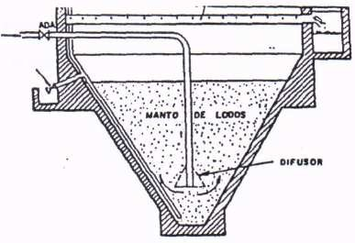

Doc. Fotográfico Nr. 012 Foto do Processo do Decantador

1. **De Fluxo Laminar ou Tubulares** – utilizam elementos tubulares ou placas paralelas para direcionar o fluxo (trajetória mais regular, por isso exigem menor tempo para a sedimentação).

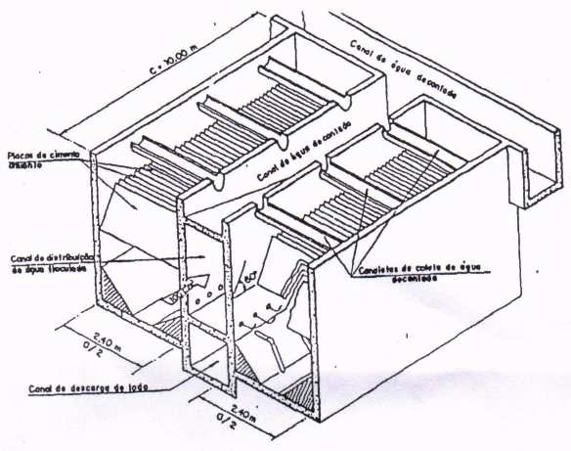

Doc. Fotográfico Nr. 013

Foto do Fluxo Laminar ou Tubulares

# - Sistema de Filtração e Desinfecção

# - Reciclagem e Reaproveitamento

Uma das maiores fontes de poluição dos rios sempre foram os dejetos provenientes da produção industrial, consideradas pela população como as maiores poluidoras do meio ambiente, porém este quadro vem se alterando e as indústrias que antes eram vistas com maus olhos estão investindo em práticas sustentáveis.

A reutilização da água na indústria se mostrou uma prática extremamente vantajosa já que além de reduzir o impacto ao meio ambiente reduz os custos na produção.

Um dos grandes fatores que influenciaram esta mudança foi à outorga para o lançamento de efluentes nos rios que se tornaram cada vez mais caras e restritivas, imposta pela chamada “Lei das Águas” instituída em 1997, lei 9.433, que estabelece mecanismos de cobrança pelo uso da água. Com estas medidas o governo garantiu

que as indústrias percebessem as vantagens do reuso da água e implantassem soluções do reuso em sua cadeia produtiva.

# - A Importância desta Prática

Segundo o diretor do Centro Internacional de Referência em Reuso da Água (CIRRA), professor Ivanildo Hespanhol, para abastecer a região metropolitana de São Paulo são necessários 70 mil litros de água tratada por segundo, destes, 80% é destinado ao esgoto após o uso. Ou seja, são 56 mil litros de água por segundo sendo transformada em esgoto que poderiam ser reutilizados pelos próprios cidadãos.

O consumo de água pela indústria é cerca de três vezes maior que o utilizado pelo consumo doméstico, sendo assim, a redução e a boa utilização dos recursos hídricos pelo setor industrial é essencial para a redução dos impactos gerados pelos seres humanos ao meio ambiente.

A indústria do aço que chegava a consumir 100 toneladas de água para cada tonelada de aço, hoje consegue produzir uma tonelada de aço com 6 toneladas de água. Uma redução de 94%, devido às novas tecnologias e a reutilização da água na indústria. Com poucos investimentos as indústrias conseguem reaproveitar cerca de 60% da água consumida.

# - Métodos de Reutilização de Água Industrial

Para elaborar um projeto de reutilização de água nos processos industriais é preciso conhecer todas as etapas de produção, quantidade e qualidade de água empregadas em cada um dos processos, para estabelecer quais as formas de reutilização serão viáveis.

A Ambev (Companhia de Bebidas das Américas) não pode reutilizar a água como matéria-prima para seus produtos, porém, pode reutilizar a água de forma indireta para a limpeza de equipamentos, lavagem de caminhões de transporte e nas descargas sanitárias.

Outras indústrias podem empregar o reuso da água como matéria-prima, fazendo uma recirculação da água. A água que será reutilizada pode ser proveniente dos

efluentes da produção e da captação de água pluvial, se necessário pode ser tratada entre um processo e outro de produção na própria indústria.

As formas mais comuns do reuso da água industrial, segundo a Organização Mundial da Saúde, são:

* **Reuso Direto:** Uso planejado dos recursos hídricos provenientes de efluentes, tratamentos de esgotos ou captações pluviais para o uso industrial;
* **Reuso Indireto:** Quando a água já utilizada é tratada e despejada nos corpos hídricos para diluição, e captada novamente justamente para o reuso;
* **Reciclagem Interna:** A forma mais econômica de reuso industrial, onde após o uso a água é tratada dentro das instalações industriais e reutilizada na própria produção.

Tratamento da Água para Reuso

O tratamento dos efluentes industriais para o a reciclagem interna podem ser feitos através de processos biológicos e físico-químicos. Os processos biológicos provêm da decomposição da matéria orgânica por bactérias aeróbias e anaeróbias, utilizam ou não oxigênio respectivamente. Os processos físico-químicos são caracterizados pela filtração dos materiais orgânicos, decantação dos resíduos sólidos, floculação por adição de produtos químicos e a precipitação química.

# – Porcentagens de perda de água tratada na distribuição

O Índice de perda de água tratada no País é considerado alto, atinge a média de 30% a 45%. O aceitável seria de 25%, porém este percentual vem aumentando nos municípios segundo pesquisas do governo federal.

O que influencia este aumento, é principalmente por:

* + 1. pressão, a qual afeta a quantidade, frequência e localização de vazamentos, além

do que os ciclos de pressão podem causar fadigas nas instalações hidráulicas e o

fechamento ou abertura de válvulas, de forma rápida, pode causar fraturas nas tubulações;

* + 1. características e movimento do solo;
    2. deterioração da rede de água;
    3. baixa qualidade de instalações e de materiais;
    4. falhas na concepção de projeto;
    5. manutenção ineficiente;
    6. tráfego de veículos;
    7. idade das tubulações.

Naquele município, não foi possível ter acesso a esses dados, devido a falta de levantamento do mesmo, ou por questões de burocracias com informações.

# – Tipos de Reservatório Existentes no município

Classificação:

* Enterrados
* Semi-Enterrados
* Elevados

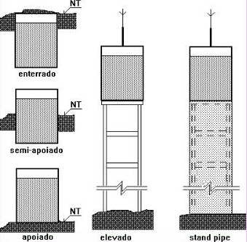

Doc. Fotográfico Nr. 014 Tipos de Reservatórios

# – Reservatório Elevados

Reservatório e centro de distribuição:

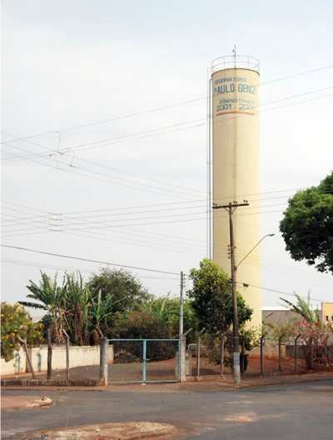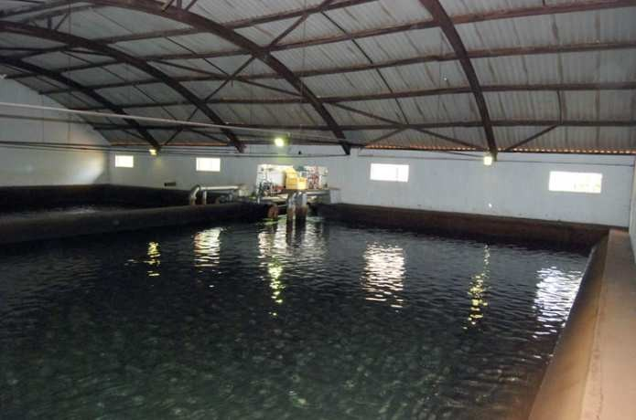

Doc. Fotográfico Nr. 015 Caixa D’ água Paulo Benzi.

Doc. Fotográfico Nr. 016 Centro de Distribuição Júlio Xavier.

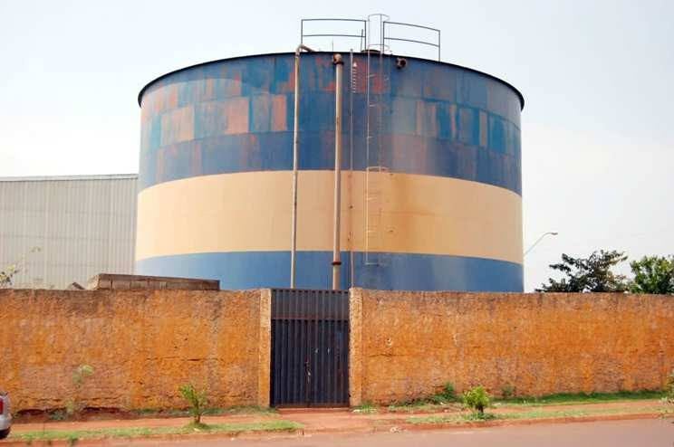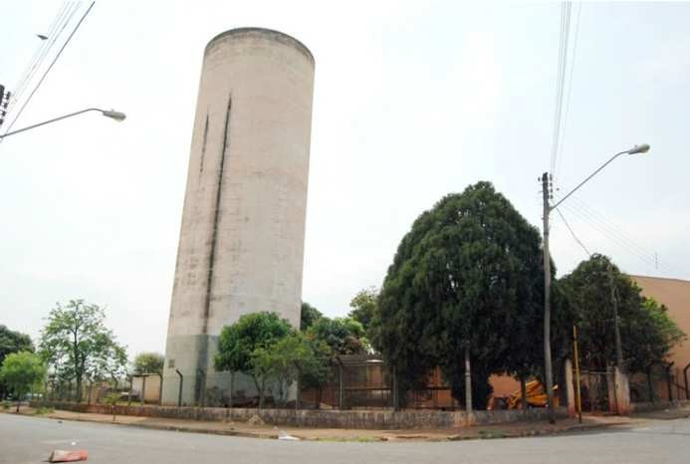

Doc. Fotográfico Nr. 017 Caixa D’ água Francisco Castilho.

Doc. Fotográfico Nr. 018 Caixa D’ água Vila Cláudia.

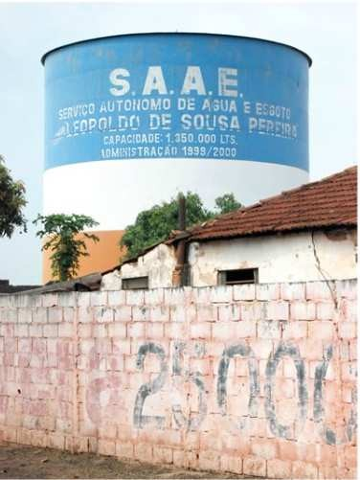

Doc. Fotográfico Nr. 019

Caixa D’ água Leopoldo de Souza Pereira.

# - Reservatório Semienterrado

Em Cravinhos existe um Dreno para a captação de água da chuva denominado de Dreno de Santa Cruz que tem capacidade de distribuição equivalente á 50 m³/h.

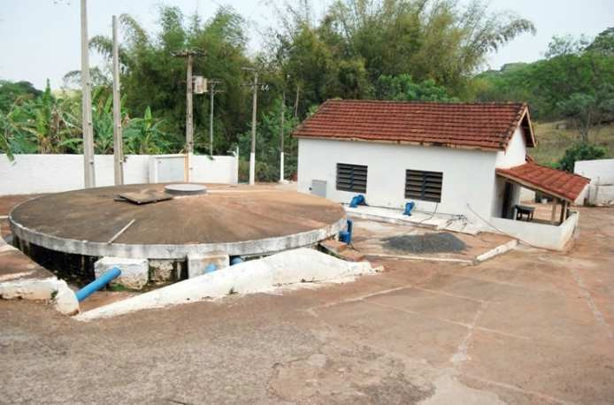

Doc. Fotográfico Nr. 020 Dreno Santa Cruz.

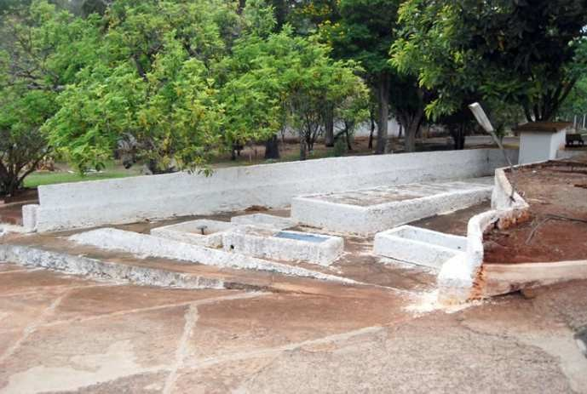

Doc. Fotográfico Nr. 021 Sistema de Captação da Chuva.

# – CONCRETO DE ALTO DESEMPENHO COM ADITIVOS SUPERPLASTIFICANTES OU MICROSÍLICA, PRODUZIDOS PELA CENTRA.

A empresa visitada produz o concreto de alto desempenho com apenas com o aditivos superpastificante que são polímeros orgânicos hidrossolúveis, obtidos sinteticamente através de um processo de polimerização. São aniônicos com grande número de grupos polares na cadeia de hidrocarboneto, formando longas moléculas que tendem a envolver as partículas de cimento com carga negativa e que devido as forças de Van der Waals, geram uma dispersão. Desta forma, partículas de cimento com cargas opostas, que tenderiam a atrair-se, repelem-se.

Com isso, há uma hidratação melhor e mais rápida do cimento tendo como resultado final deste processo, um concreto com alta trabalhabilidade e alta resistência.

Dentre as categorias de superplastificantes, podemos citar os seguintes materiais:

* Condensados sulfonados de melamina-formaldeídos;
* Condensados sulfonados de naftaleno-formaldeídos;
* Condensados de lignosulfonados modificados;
* Ésteres de ácido sulfônico (sendo utilizados em menor escala).

# – LABORATÓRIO DA CENTRAL

# - Controle Tecnológico

A Central possui um laboratório moderno com equipamentos de ponta para efetuar Ensaios e estudos de dosagens (traços) de concreto, atendendo a condições pré-estabelecidas.

O padrão de qualidade do concreto utilizado em obras depende em grande medida do tipo de controle que se tem sobre ele. É apenas por meio dos serviços de controle tecnológico desse material que é possível detectar desempenhos abaixo do especificado em projeto e, assim, prever reforços estruturais ou outras soluções adequadas à estrutura em questão.

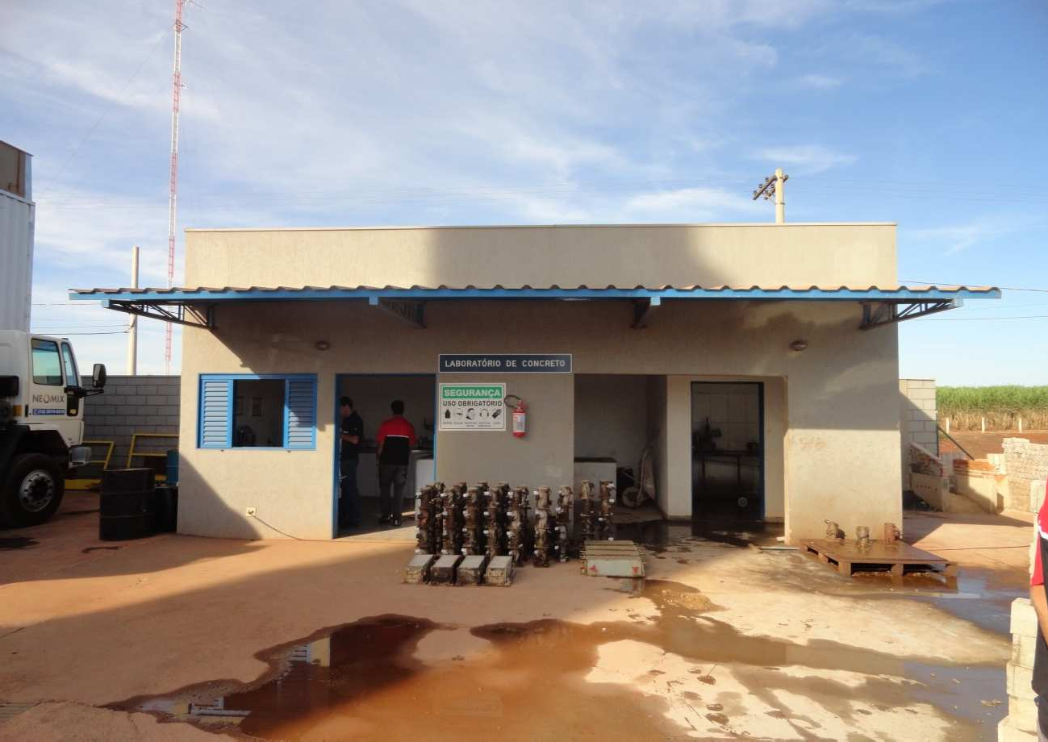

Doc. Fotográfico Nr. 022

Frente do Laboratório de Concreto da Neomix

Dentre as primeiras especificações que o contratante deve passar à empresa prestadora de serviços estão dados básicos da obra, como a localização do canteiro

- informação que influencia diretamente os preços decorrentes de deslocamentos -, o volume total de concreto a ser utilizado na obra, os ensaios possíveis de serem executados - como, por exemplo, de resistência à compressão e módulo de elasticidade, dentre outros - e a respectiva quantificação.

O tempo de duração da obra e o volume total de concreto são consideráveis para um canteiro distante dos grandes centros, pois em alguns casos é necessária a instalação de um laboratório "in loco". Já para as demais obras, de menor porte, o mais usual é a utilização de moldadores por meio de programação feita com antecedência pela própria construtora.

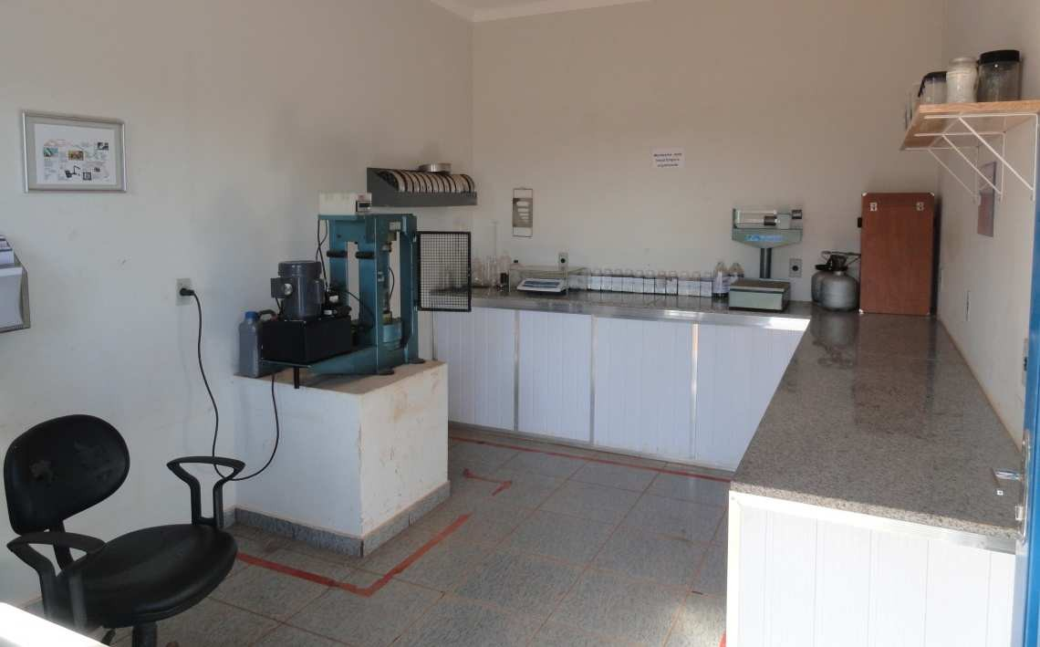

Doc. Fotográfico Nr.023 Interior do Laboratório de Concreto da

Neomix

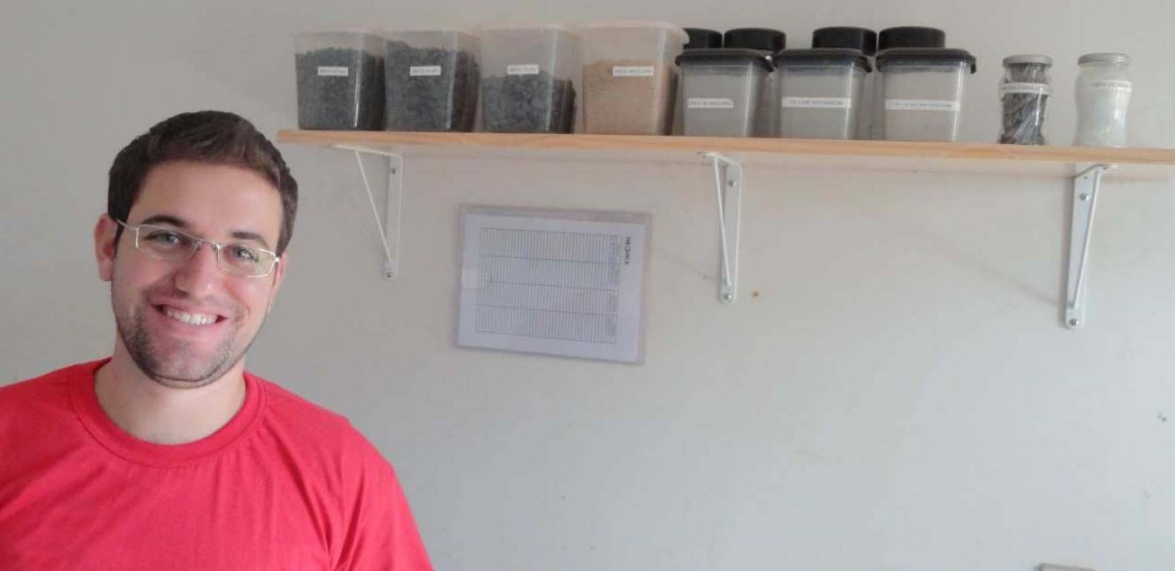

Doc. Fotográfico Nr.024 Detalhe: Prateleira com amostras de Agregados, tais como: Brita, Areia, Fibras entre outros.

A empresa contratante também deve ter em mãos, os projetos executivos, estrutural, arquitetônico e de instalações, com os respectivos memoriais, desenhos, especificações, instruções de serviços e listas de quantitativos. Isso auxiliará na definição da proporção e definição dos ensaios a serem realizados.

# - Ensaios e Testes com Corpos de Prova

São realizados constantemente pela central os ensaios definidos pela Associação Brasileira de Normas Técnicas – ABNT. Seguindos os procedimentos:

Determinação das propriedades térmicas de aglomerantes, agregados, pastas, argamassas e concretos;

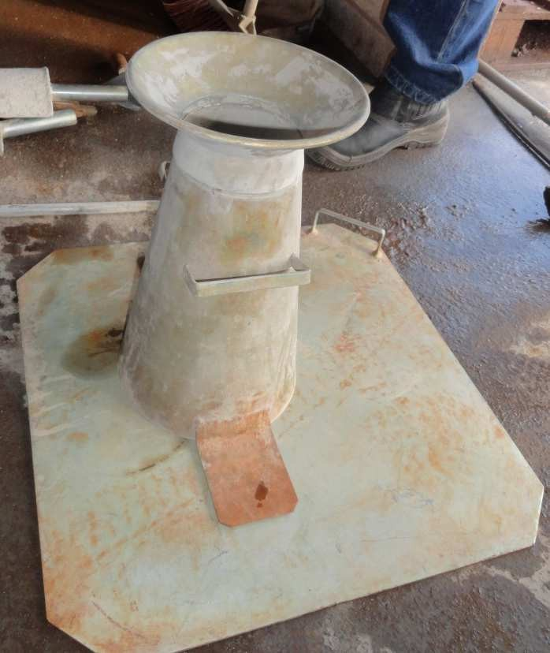

Doc. Fotográfico Nr. 025 Forma do Slump Test

* Determinação das propriedades físicas e eletromecânicas de cimentos, agregados, materiais pozolânicos, elastômeros, resinas epoxídicas, pastas, argamassas, aços e concretos;

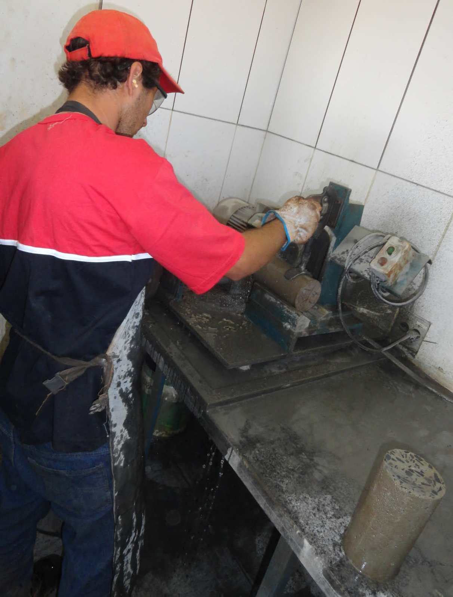

Doc. Fotográfico Nr.026 Realização de Ensaio com Corpo de Prova

* + Análise química de cimento, material pozolânico, água, aditivos e agregados- Caracterização e compactação de solos;
    - Cisalhamento e compressão simples de rochas;
      * Sondagem a percussão (SPT);
      * Estudos de caldas de cimento;

- Calibração e aferição de instrumentos de auscultação e de laboratório;

* + Instrumentação de estruturas, monitoramento e análise da consistência dos resultados;
    - Reinstrumentação e inspeção de barragens.

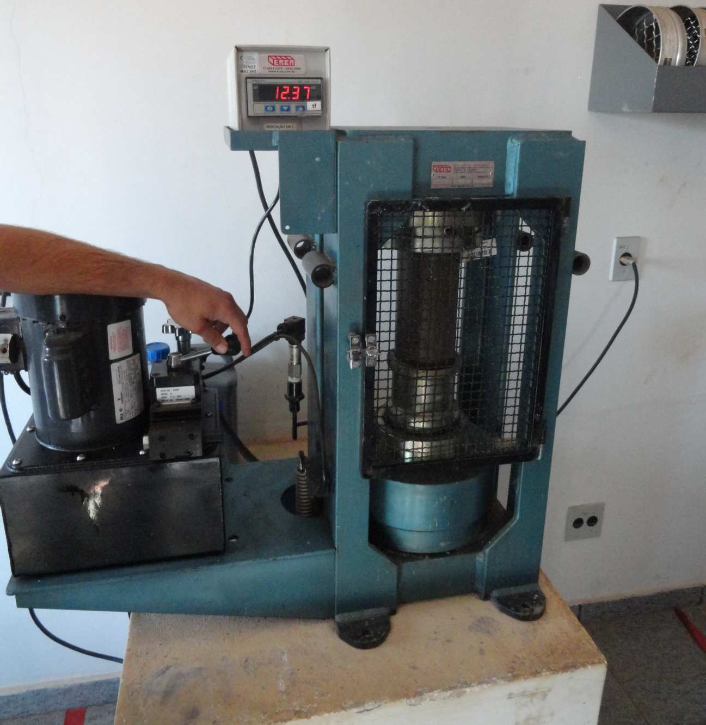

Doc. Fotográfico Nr. 027 Realização de Ensaio com Corpo de Prova

na Prensa Hidráulica

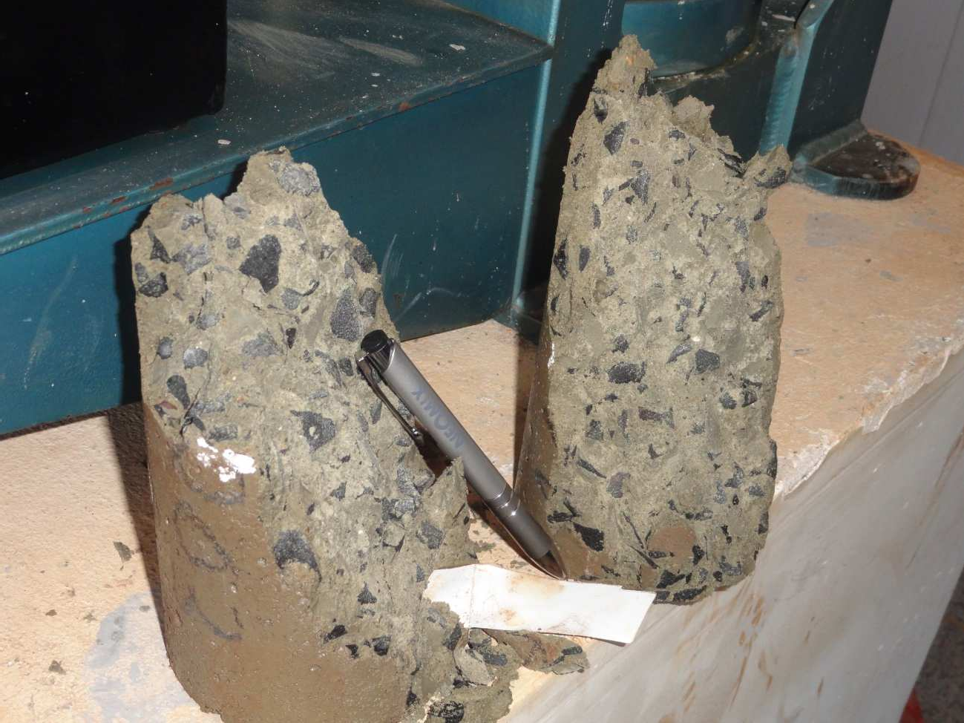

Doc. Fotográfico Nr. 028

Corpo de Prova Partido após Teste

# 7.2.1 - Resultados

Geralmente, os laudos são disponibilizados em no máximo 48 horas após a realização de cada etapa de um serviço ou ensaio. Isso viabiliza a detecção precoce de não conformidades e a adoção imediata de eventuais intervenções corretivas. No entanto, afirma que existem exceções que devem ser sempre acordadas previamente entre contratante e contratada.

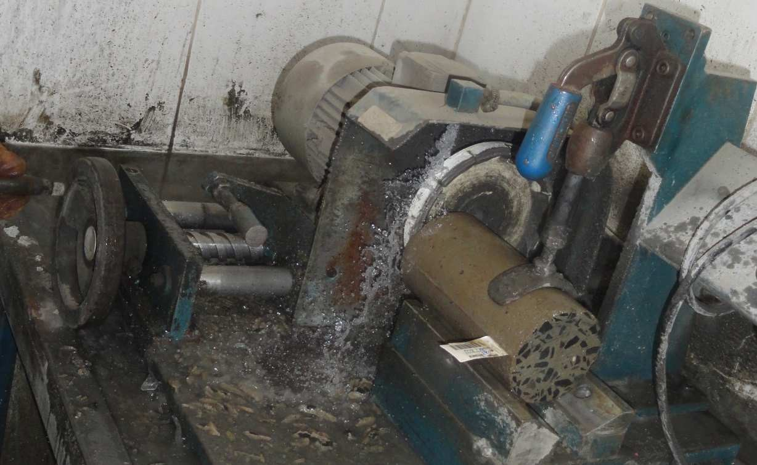

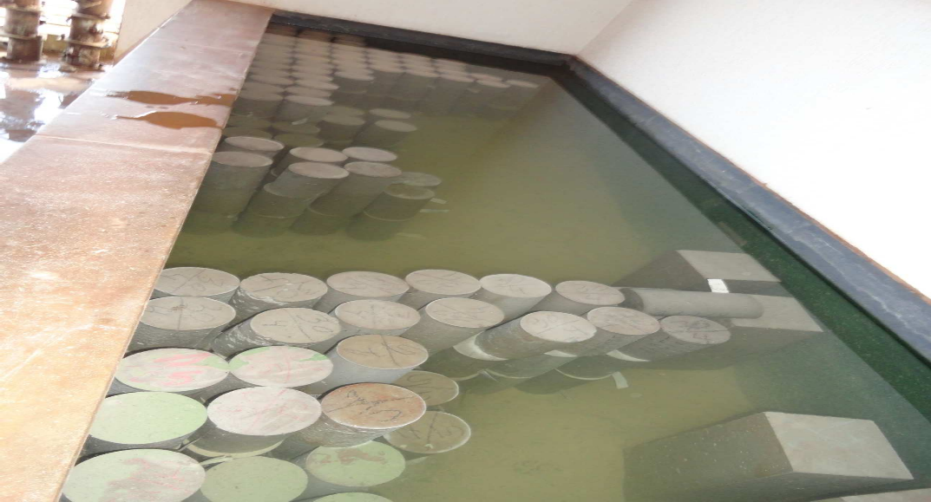

Doc. Fotográfico Nr. 029

Tanque de Água para Receber os Corpos de Prova

Doc. Fotográfico Nr. 030 Teste com o Corpo de Prova

Ela explica ainda que as solicitações de ensaios são feitas a partir de programação pré-definida, pelo assistente técnico ou mesmo pelo estagiário de obra. "Já os resultados são analisados pelo engenheiro responsável que, de acordo com a necessidade, decide junto com o projetista estrutural as medidas a serem tomadas", afirma.

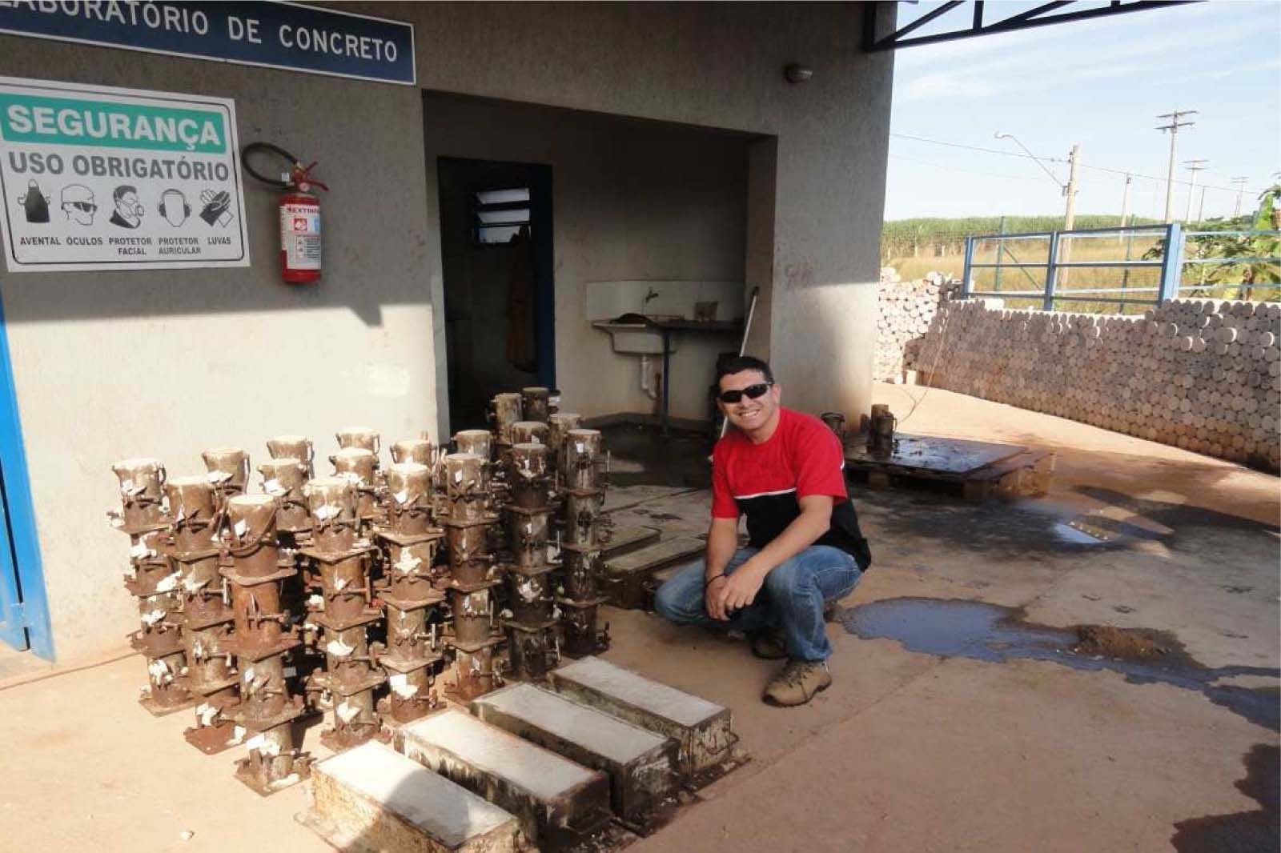

Doc. Fotográfico Nr. 031

Corpos de Prova Armazenados

# CUIDADOS GERAIS

Para conseguir avaliar a qualidade dos serviços, tome como base as exigências do edital de licitação, que deve incluir também os prazos para emissão de relatórios. "Se as exigências não estiverem objetivamente discriminadas, toda a avaliação de qualidade será meramente opinativa".

# NORMAS TÉCNICAS

ABNT NBR 6118 - Projeto de Estruturas de Concreto - Procedimento

ABNT NBR 12655 - Concreto de Cimento Portland - Preparo, Controle e

Recebimento – Procedimento.

# Checklist

> Assegure-se de que a empresa a ser contratada dispõe de equipamentos calibrados, credenciamento junto ao Inmetro e funcionários capacitados

> Envolva os projetistas de estruturas e os arquitetos responsáveis na definição dos padrões de qualidade a serem seguidos, bem como no acompanhamento dos resultados dos ensaios

> Verifique se a empresa de controle contratada não tem vínculos com a concretará que fornece o material a ser ensaiado

> Disponibilize todos os projetos executivos, de estrutura, de arquitetura e de instalações à empresa contratada

> Solicite que os orçamentos expressem valores unitários para simplificar a comparação

> Combine com a contratada os prazos para disponibilização dos laudos com os resultados

> Discrimine, no edital de licitação, os requisitos de qualidade a serem atendidos.

# - RELATÓRIO FINANCEIRO DA CENTRAL

# - Traços Mais Vendidos

Os traços mais vendidos conforme consulta a empresa são:

fck 25,0 e fck 30,0 com o abatimento ( slump test ) de 90 + - 10 mm.

# - Volume Médio e Faturamento

O Volume médio mensal de Concreto e Faturamento, por questões de política interna da empresa por serem de cunho comercial, não foram podem ser apresentados.

# - Preço do Concreto

Em pesquisa realizada a outras fontes de fornecimento de concreto, o preço médio calcula-se que gire em torno de **R$ 190,00 a R$ 240,00** o metro cúbico do produto mais utilizado, como o de lajes e pisos, podendo variar conforme o tipo.

# – Equipamentos e Estrutura Física que Compõe da Central

A central conta com uma frota com mais de 10 veículos equipados, entre eles, Caminhões Betoneiras, Bombas de concretagem, Pá carregadeira, uma Laboratório de Processamento bastante sofisticado além dos equipamentos que compreendem o processo da produção.

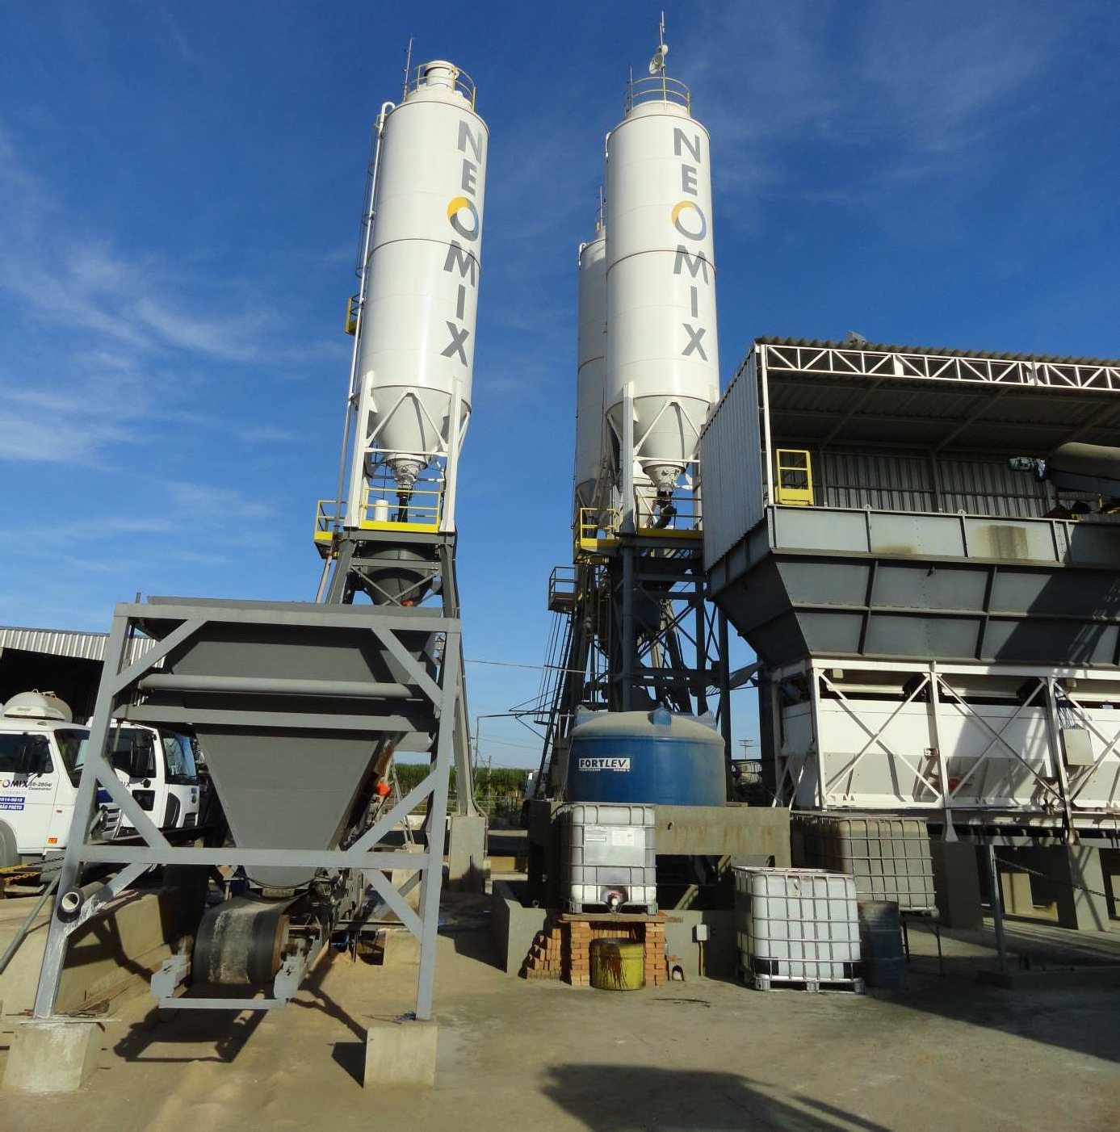

Doc. Fotográfico Nr. 032

Silos da Central

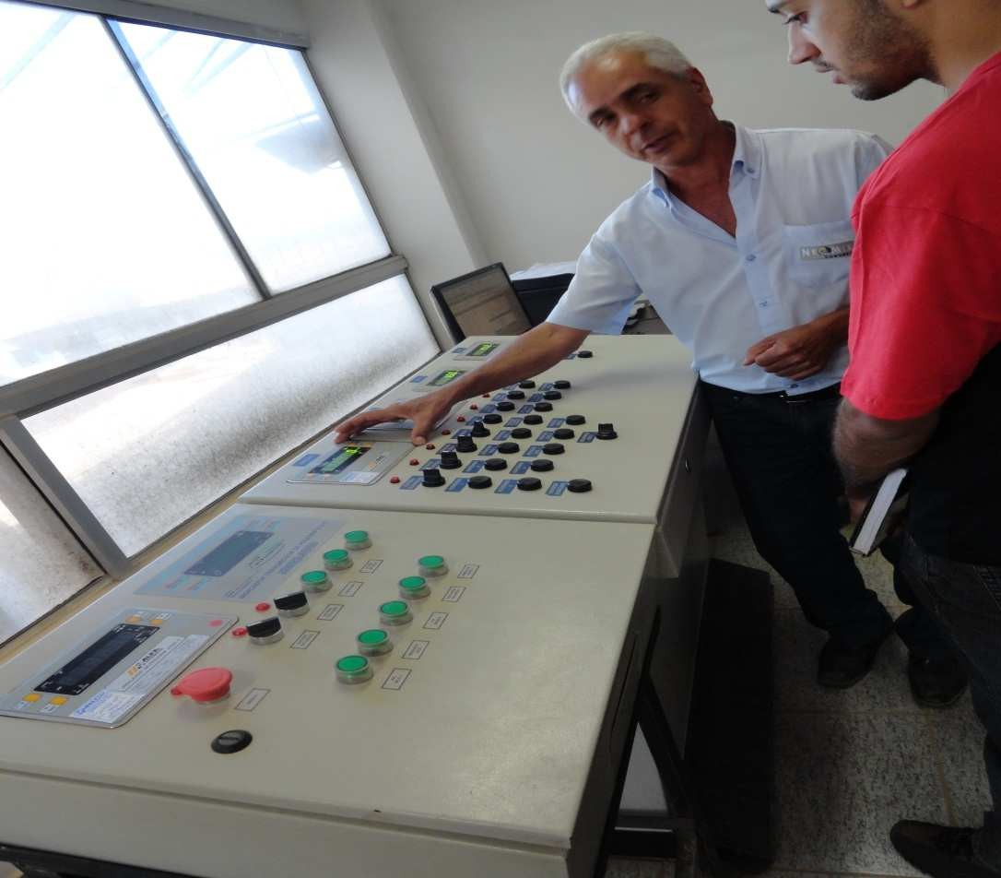

Doc. Fotográfico Nr. 033

Painel de Controle Operacional

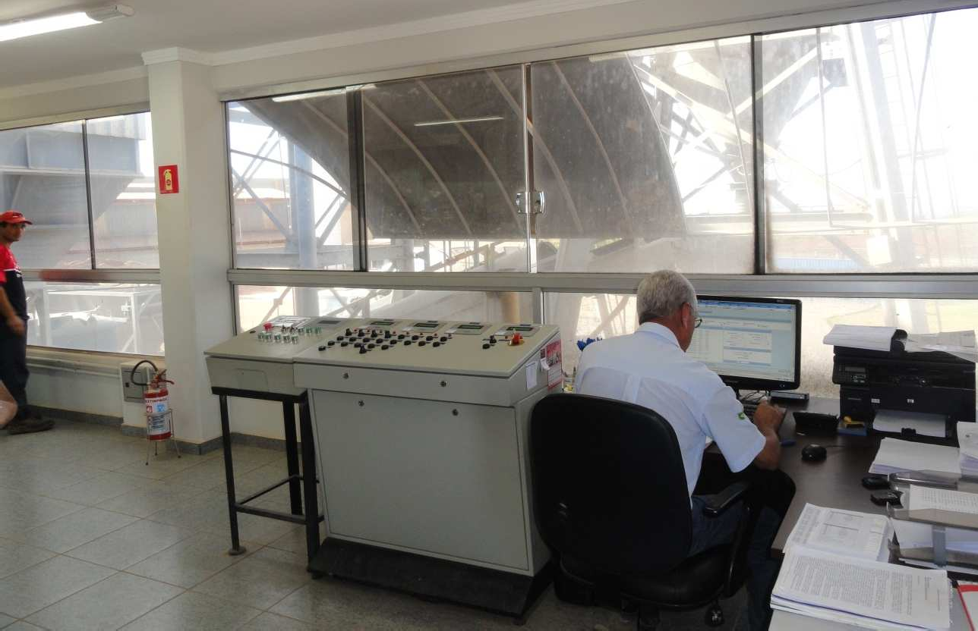

Doc. Fotográfico Nr. 034

Escritório de Controle Operacional da Central

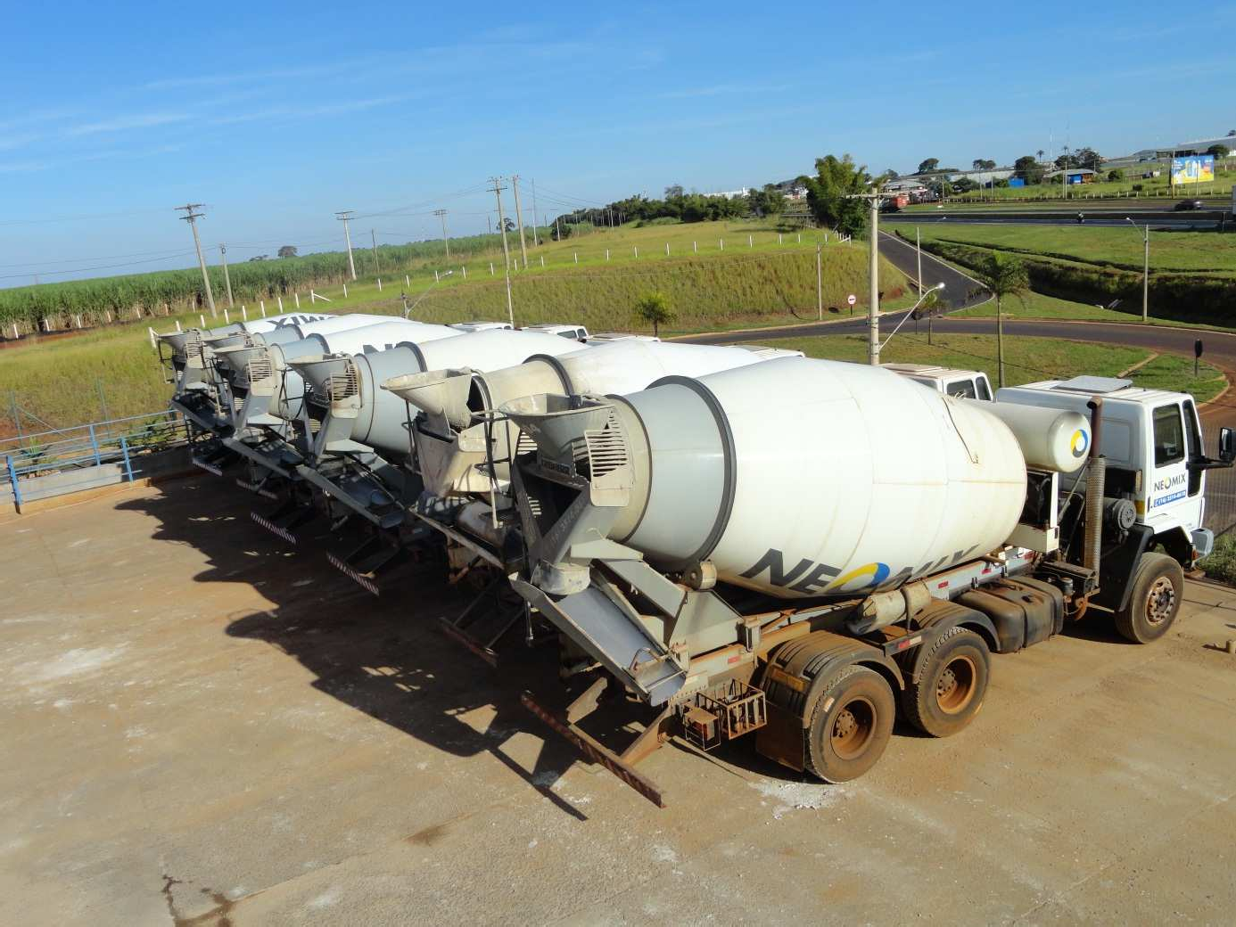

Doc. Fotográfico Nr. 035

Frota de Caminhões Betoneiras

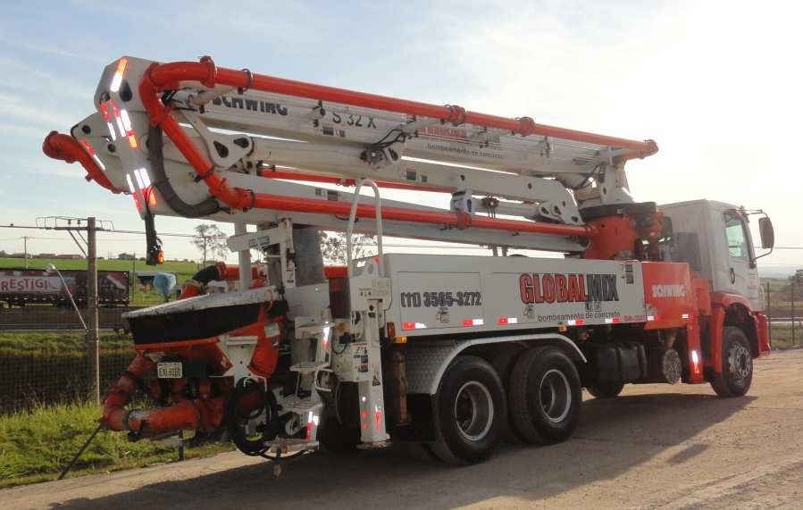

Doc. Fotográfico Nr. 036

Caminhão Bomba de Concreto com Lança

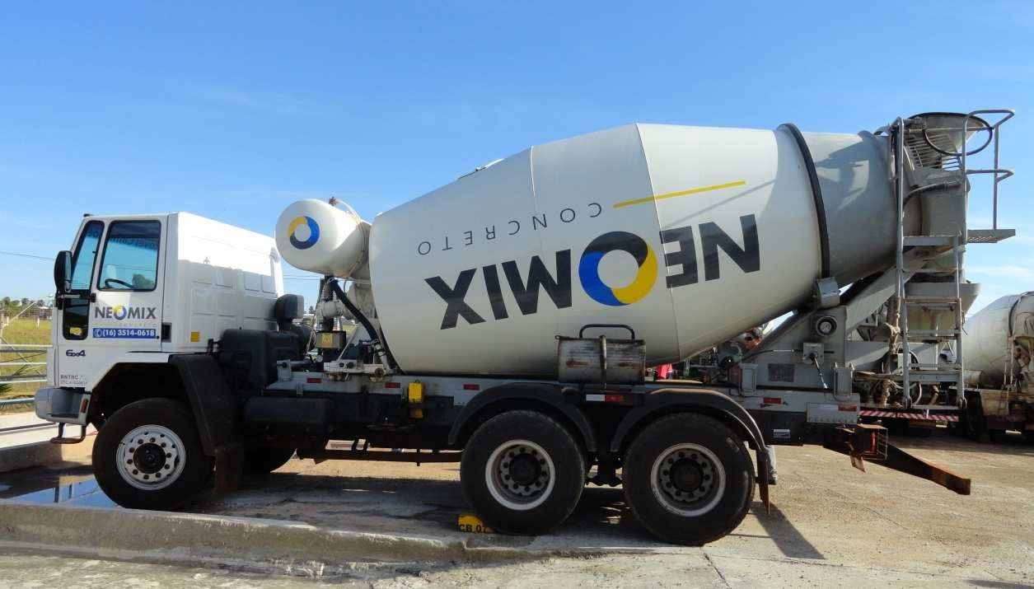

Doc. Fotográfico Nr. 037

Caminhão Betoneira

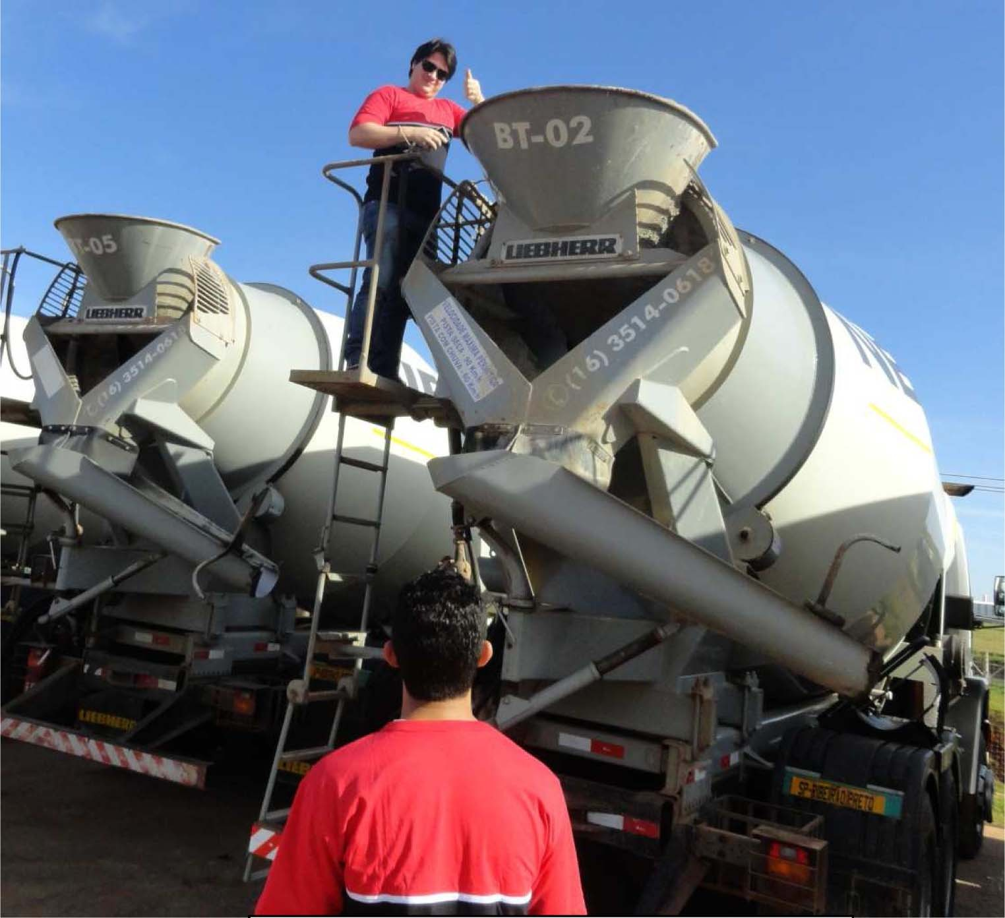

Doc. Fotográfico Nr. 038

Caminhão Betoneira

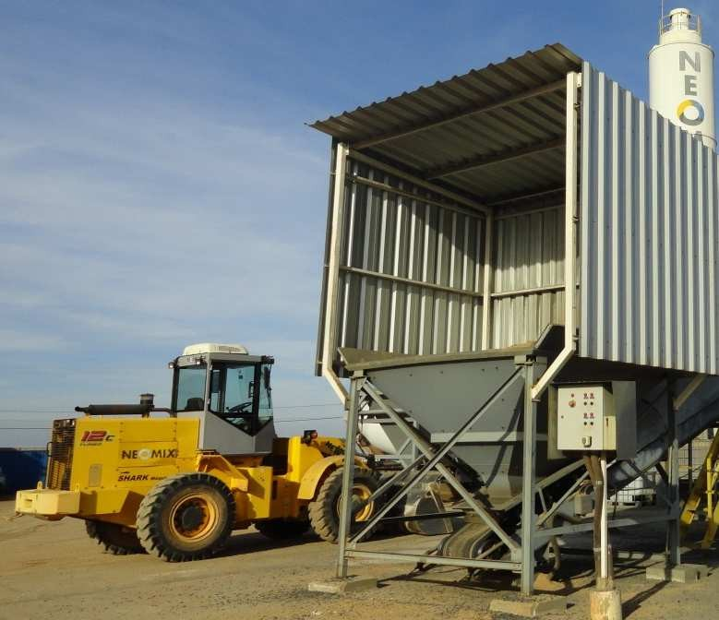

Doc. Fotográfico Nr. 39

Pá Carregadeira

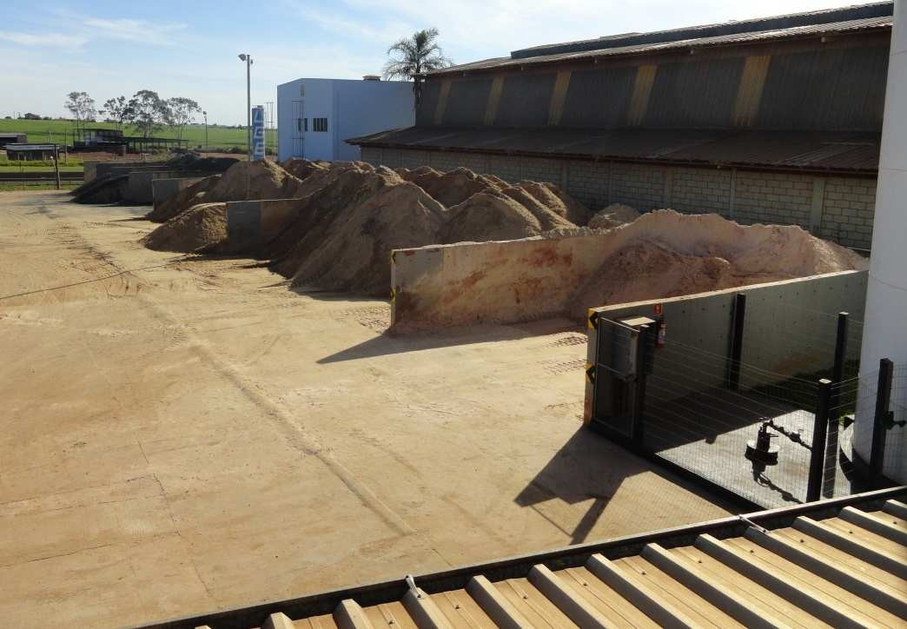

Doc. Fotográfico Nr. 40

Estoque de Agregados da Empresa

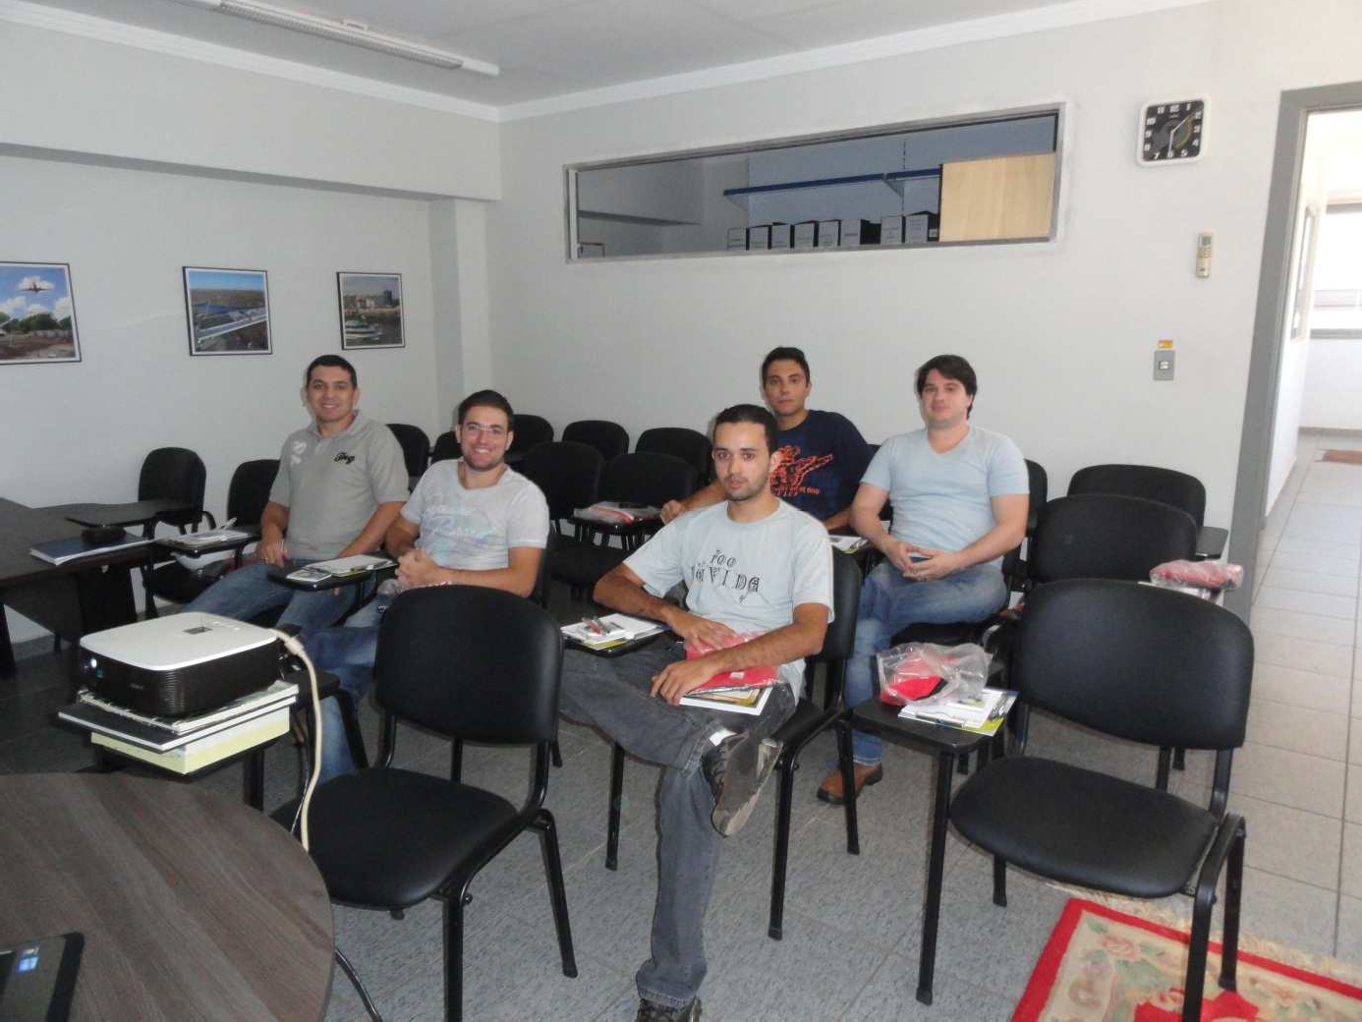

Doc. Fotográfico Nr. 041

Sala de Treinamento da Empresa Neomix Concreto

# CONCLUSÃO

Conclui-se estre trabalho, com a convicção da importância deste para enriquecer nossos conhecimentos teóricos adquiridos onde, estamos concisos da importância deste trabalho para nosso curso de engenharia e nossa carreira.

Foi possível conhecer o processo produtivo do concreto, seus tipos, suas características, os recursos utilizados tais como matérias primas: Água, Agregados, Cimento e demais componentes, ensaios com corpo de prova entre outras informações que foram favoráveis com a visita.

Também foi possível obter conhecimentos relativos às fontes de recursos hídricos de uma região ou município, a importância da reutilização da água, e de evitar o desperdício.

Contudo enfatizamos nosso contentamento com a execução deste, pois as experiências oferecidas excederam nossas expectativas.

# REFERÊNCIAS BIBLIOGRÁFICAS:

<http://www.neomixconcreto.com.br/> <http://www.abnt.org.br/>

<http://www.portaldoconcreto.com.br/cimento/concreto/fck.html> <http://www.forumdaconstrucao.com.br/conteudo.php?a=12> <http://www.ebah.com.br/content/ABAAAAhUIAG/decantacao>

<http://www.lealengenharia.com.br/servico.php?id=30> [www.cravinhos.sp.gov.br/](http://www.cravinhos.sp.gov.br/)